枣庄市人民政府
2018年政府信息公开工作年度报告

本报告由枣庄市人民政府办公室根据《中华人民共和国政府信息公开条例》（以下简称《条例》）和《山东省政府信息公开办法》（以下简称《办法》）要求，汇总各区（市）人民政府和市政府组成部门单位2018年政府信息公开工作年度报告编制而成。内容包括概述、政策解读与回应关切情况、主动公开政府信息情况、政务公开保障机制建立情况、行政权力运行公开情况、重点领域政府信息公开情况、依申请公开情况、政府信息公开类投诉举报、行政复议和行政诉讼、存在的主要问题和改进措施，以及相关指标统计附表、附图等。本年度报告中所列数据统计时间为2018年1月1日至2018年12月31日。本报告的电子版可在枣庄市政务门户网站（www.zaozhuang.gov.cn）下载。如对本年度政府信息公开工作年度报告有疑问，请与枣庄市人民政府信息和政务公开办公室联系（电话:0632-3350618，电子邮箱:zwgk@zz.shandong.cn）。

概述
今年以来，市政府办公室在市委、市政府正确领导下，在省政府办公厅全面指导下，全面贯彻党的十九大精神，以习近平新时代中国特色社会主义思想为指导，深入落实党中央、国务院和省委、省政府关于全面推进政务公开工作的系列部署，坚持以公开为常态，不公开为例外，统筹兼顾、突出重点，组织协调全市行政机关大力推进决策、执行、管理、服务、结果公开，不断强化公开机制制度和工作平台建设，完善公开体系，增强公开实效，助力转变政府职能，建设人民满意的服务型政府。

（一）健全完善领导体制
根据经济社会发展大局和人民群众关注关切，统筹全市政务公开工作。市委、市政府对政务公开工作高度重视，将其作为推进依法治市的重要举措，纳入经济社会发展综合考核；市政府在《政府工作报告》中对政务公开工作作出部署，提出要不断完善政务公开制度，市政府领导对做好政务公开工作多次提出明确要求，要求认真抓好政务公开各项工作，补齐短板，争创一流。全市建立了比较完备的政府信息公开工作体系，市政府办公室是政府信息和政务公开工作的主管部门，负责推进、指导、协调、监督全市政府系统及市政府办公室信息公开工作；全市各级各部门按照市政府统一部署建立了政府信息公开工作机构，调整配强了工作人员；市政府各部门在市政府办公室的统一协调下，统筹推进工作，确保了信息公开各项任务落实。

（二）明确公开工作重点
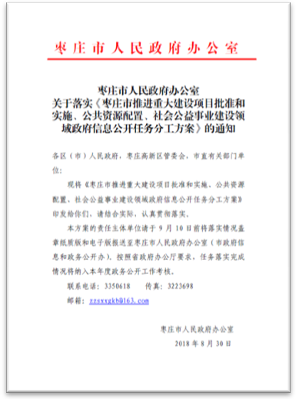
根据国办、省政府2018年政务公开工作要点和市委、市政府安排部署，印发了《枣庄市人民政府办公室关于进一步做好当前政务公开工作的通知》（枣政办发〔2018〕23号），明确了包括8个方面29个领域的具体任务，对全市信息和政务公开重点工作进行了部署和责任分工，完善了政府管理服务公开、政策执行公开、权力运行公开、重点领域信息公开等公开机制和政府信息公开具体工作制度，明确五区一市、枣庄高新区管委会和55个市直部门单位牵头落实。五区一市、枣庄高新区管委会均结合各自实际制定了工作要点。
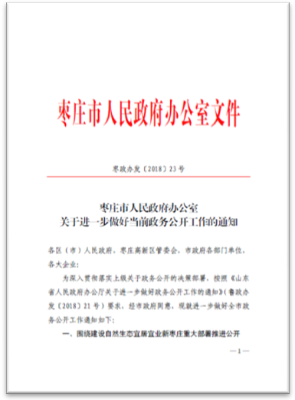
根据省政府办公厅政务公开工作要求，通过广泛征求意见，印发了《枣庄市人民政府办公室关于加快落实〈山东省推进重大建设项目批准和实施、公共资源配置、社会公益事业建设领域政府信息公开任务分工方案〉的通知》，明确了重大建设项目批准和实施、公共资源配置、社会公益事业建设三大领域信息公开的具体内容、责任主体、公开渠道和公开时限，认真梳理涉及三大域“五公开”事项，调整枣庄市政府门户网站信息公开专栏目录体系。

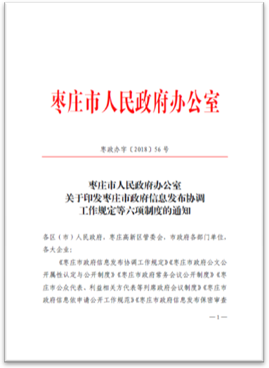
（三）进一步完善政务公开制度
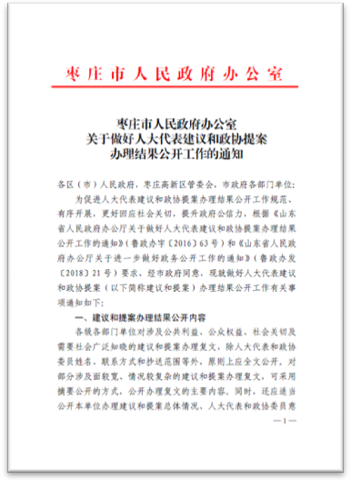
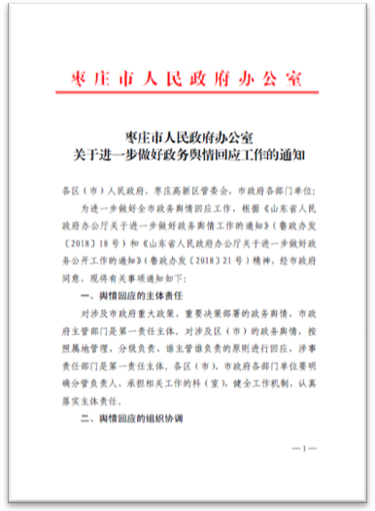
切实加强政务公开制度建设，印发了《枣庄市人民政府办公室关于做好人大代表建议和政协提案办理结果公开工作的通知》，加强人大代表建议和政协提案办理结果的公开力度。经市政府第28次常务会议审核通过，印发了《枣庄市人民政府办公室关于印发枣庄市政府信息发布协调工作规定等六项制度的通知》（枣政办字〔2018〕56号），严格落实政府信息公开属性源头认定机制；会同市法制办等部门按照新要求研究制订了政府会议公开方式，邀请社会公众代表列席第25次、29次、31次市政府常务会议参与政府决策，各级政府均建立健全了利益相关方、公众代表、专家、媒体等列席政府常务会议及有关会议制度，推进政府决策公开。各级各部门把“五公开”纳入办文办会程序。落实了政策性文件与解读方案、解读材料同步组织、同步审签、同步部署的“三同步”机制。印发了《枣庄市人民政府关于做好政务舆情回应工作的通知》， 明确了舆情回应的主体责任、组织协调、时效要求、督办落实以及舆情回应的检查，建立政务舆情工作规程，加强与宣传、网信等部门沟通配合，基本形成全市整体联动的政务舆情回应格局，全年回应公众关注热点或重大舆情792次，上报省政府舆情处置情况报告10余篇。

（四）切实推进基层政务公开试点工作
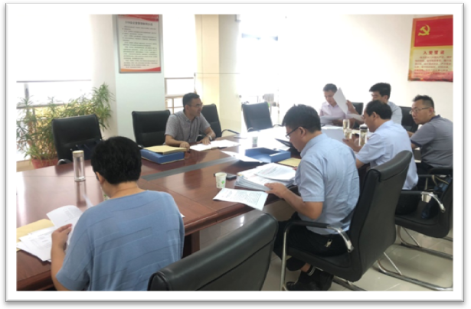
认真做好省基层政务公开标准化规范化试点工作，督促指导滕州市、薛城区两个省试点区（市）切实落实责任,扎实推进试点工作。按照省政府办公厅关于基层政务公开标准化规范化试点验收工作方案要求，下发了《枣庄市人民政府办公室关于落实枣庄市基层政务公开标准化规范化试点验收方案的通知》，于9月3日～4日组织试点工作市级指导部门（市人力资源社会保障局、市住房城乡建设局、市城市管理局、市公安局、市税务局、市质监局），依据《山东省基层政务公开标准化规范化试点验收指标体系》，对滕州市、薛城区试点工作进行了市级核验测评，查看了部分试点现场，总结了试点经验做法，向省政府办公厅上报了验收报告。

（五）加强组织管理
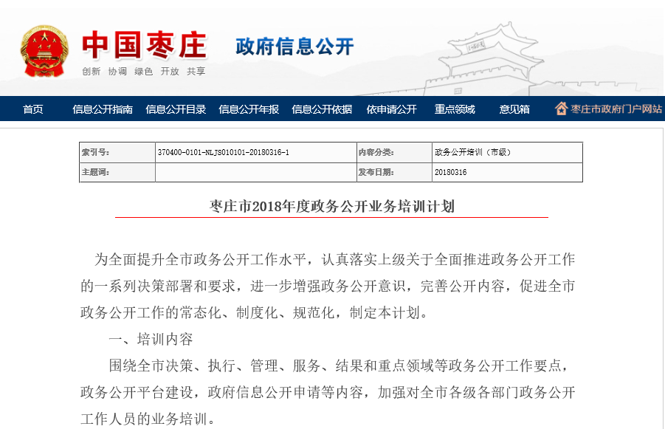
一是加强政务公开业务培训。制定了《枣庄市2018年度政务公开业务培训计划》，通过座谈会、工作约谈、工作推进会等方式对各区（市）和市政府有关部门进行了培训、督促和检查。6月、11月分别召开了全市政务公开工作推进暨业务培训会议，邀请省专家对全市政务公开工作人员进行专题培训。9月份开展了政务公开系列专题培训，分六次对五区一市、枣庄高新区和70家市直部门政务公开工作人员开展了专项定点培训。同时，市政府办公室分管主任牵头，组织了区（市）政府政务公开重点工作专题座谈会，帮助区（市）政府查找薄弱环节，迅速提高政务公开工作水平。二是加大考核力度。把主动公开、依申请公开、“五公开”落实、平台保障等纳入全市各级各部门经济社会发展综合考核，印发了
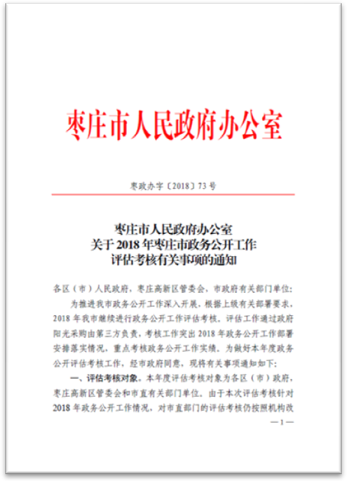
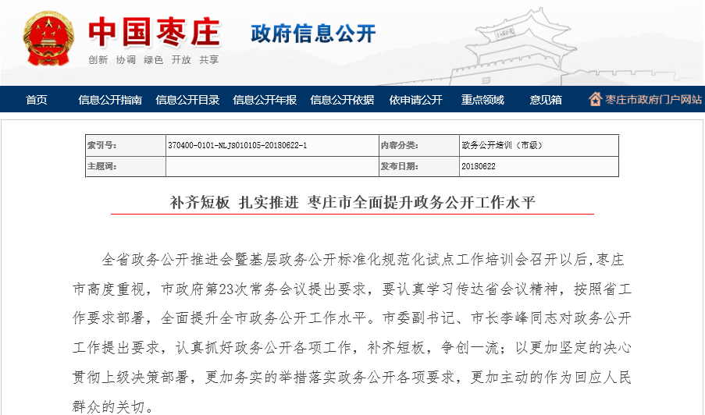
《枣庄市人民政府2017年枣庄市政务公开工作评估考核有关事项的通知》（枣政办字〔2018〕73号），明确了评估考核对象、考核内容、考核方法，针对区（市）政府和市直部门设置了两套考核体系，分别设置五级考核指标。三是实现监督常态化。建立了日巡查、月调度、季检查、年考核工作机制，按季度对各级各部门开展政务公开督查，梳理问题、通报结果、提出整改建议。积极借助第三方机构开展政务公开评估，8月份对全市上半年工作情况进行了半年评估。

政策解读与回应关切情况
调整了市政府网站信息公开目录体系，强化了政策解读和网络互动专栏，设置了在线访谈、意见征集、在线调查、我向市长说句话、市长热线、政策解读材料发布、领导干部解读（文本、访谈）、规范性文件解读、新闻发布会、枣庄民意通、政府开放日和听证会等专项栏目，按时发布规范性文件以及其他政策文件并进行专门解读，对社会关心关注的各项热点问题主动全面准确地发布权威信息，回应社会关切。2018年召开市政府新闻发布会43次，通过政府网站主动公开规范性文件34件并全部同步进行了政策解读，通过市政府门户网站发布政策解读203篇。

（一）多形式多渠道全面解读
政策解读内容包括在政府网站设置政策解读专栏，解读文件发布的时效性，政策文件与解读材料关联性，政策解读方式的多样性等。落实领导干部解读、通过主流媒体扩大范围等，同时采用数字化、图表图解、音频视频等多种方式解读政策文件。通过新闻发布会、规范性文件解读等方式，充分发挥各市各部门主要负责人第一解读人的作用，创新解读内容和方式，对政府发布的规范性文件以及其他政策文件按时发布并专门解读，着重对市委、市政府新旧动能转换重大工程等重大决策部署和安全生产、环保督查、精准扶贫等重点工作进行深度解读。
2018年，我市发布政策解读材料203条。
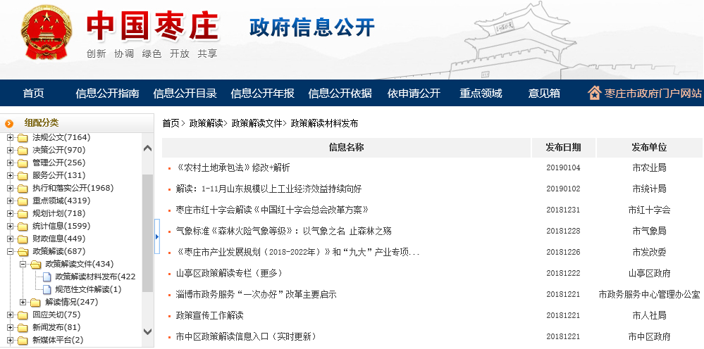
图：政策解读材料发布
按照政策制定与政策解读“三同步”制度，坚持政策性文件与解读方案、解读材料同步组织、同步审签、同步部署，2018年主动公开规范性文件34件，并全部进行同步解读，对重大决策采用数字化、图表图解的方式进行解读。
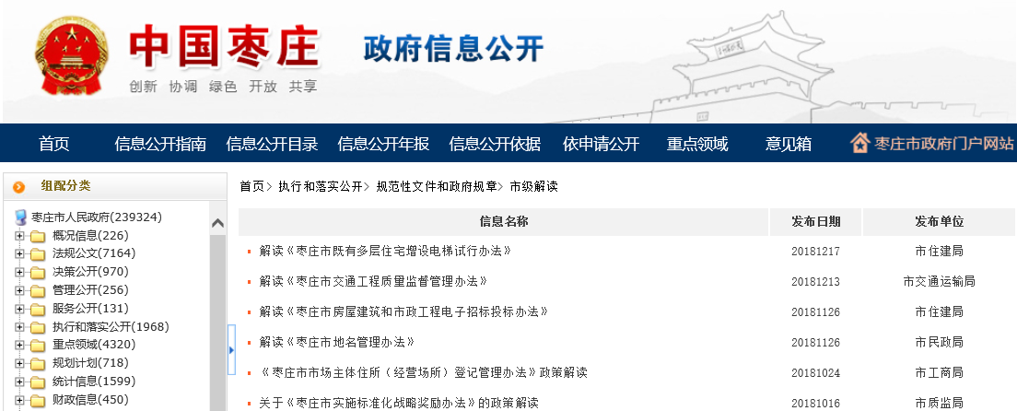
图：规范性文件解读
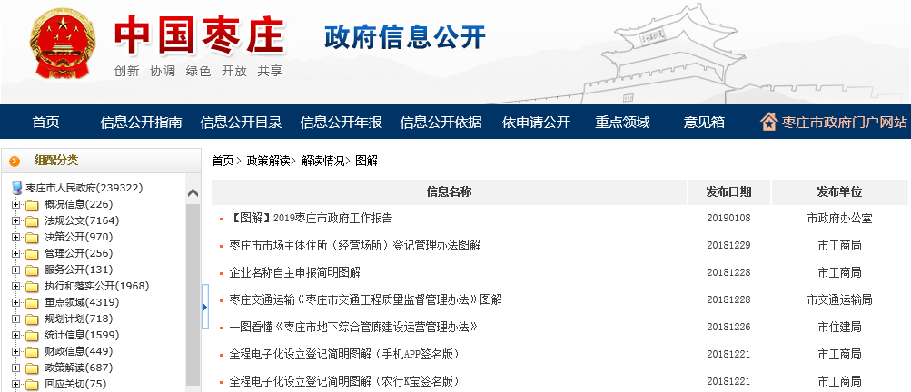
图：图解
发布政策解读稿件203件，政府网站在线访谈16次，主要负责同志参加政府网站在线访谈5次。
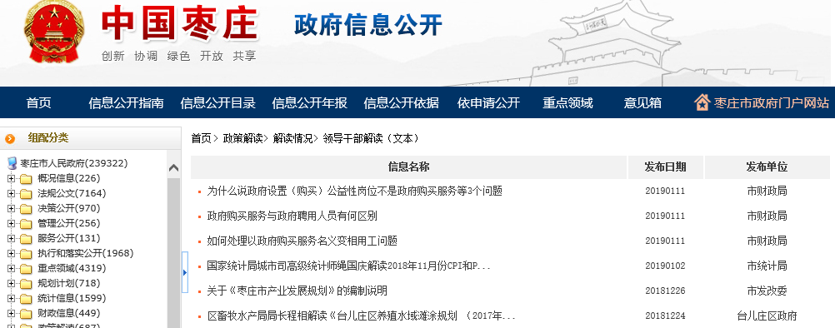
图：领导干部解读（文本）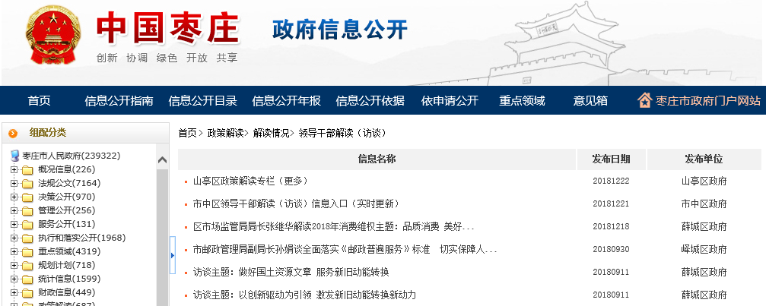
图：领导干部解读（访谈）
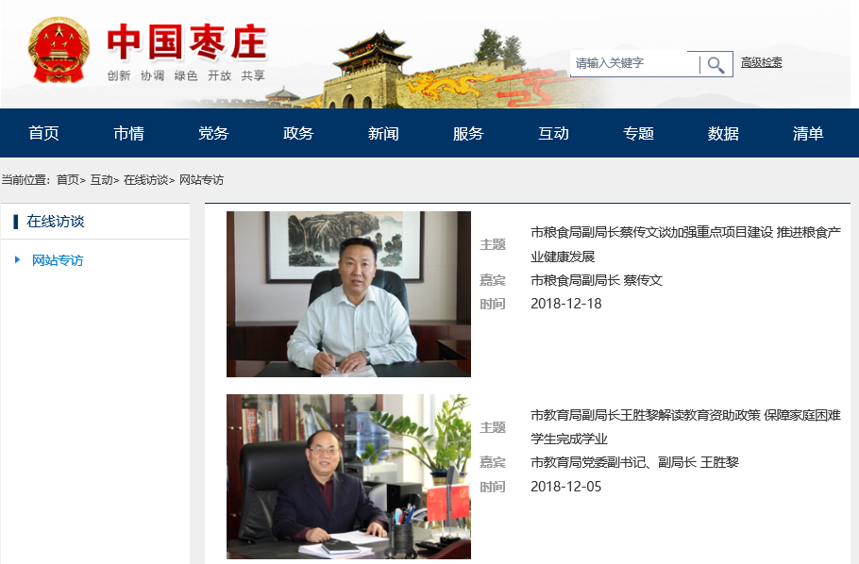
图：政务访谈
举办新闻发布会43次，主要负责同志参加新闻发布会30次，重点对市委、市政府新旧动能转换重大工程、重点项目建设、环境保护、精准扶贫等重点工作进行解读。
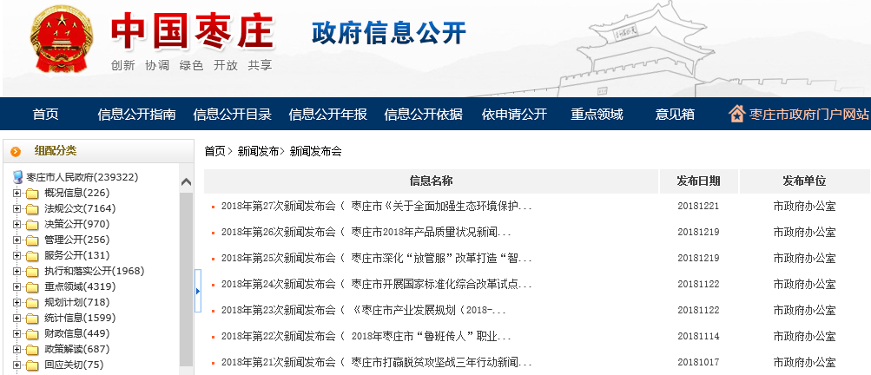
图：新闻发布会解读
运用数字化、图表图解等群众喜闻乐见的方式，创新市政府文件解读模式，建立源文件与解读文件的相互关联，解读更加生动，查询更加便捷。
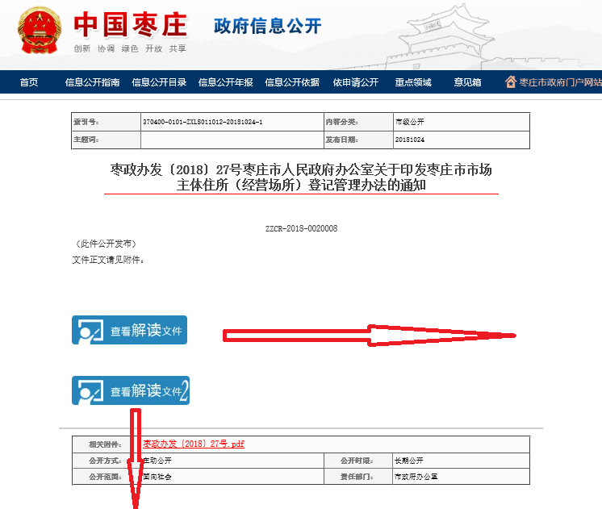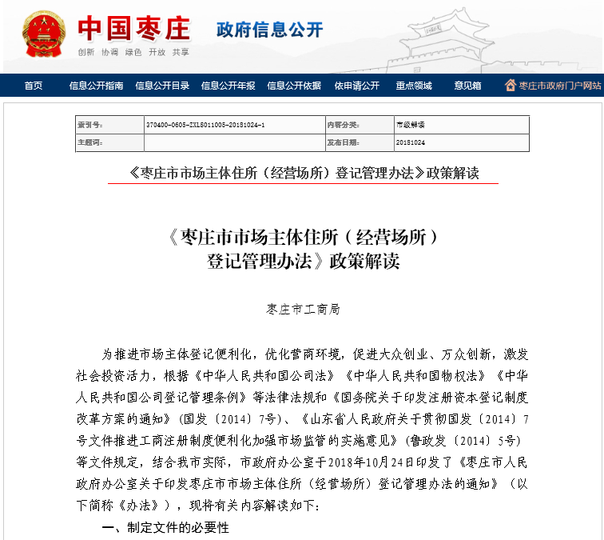
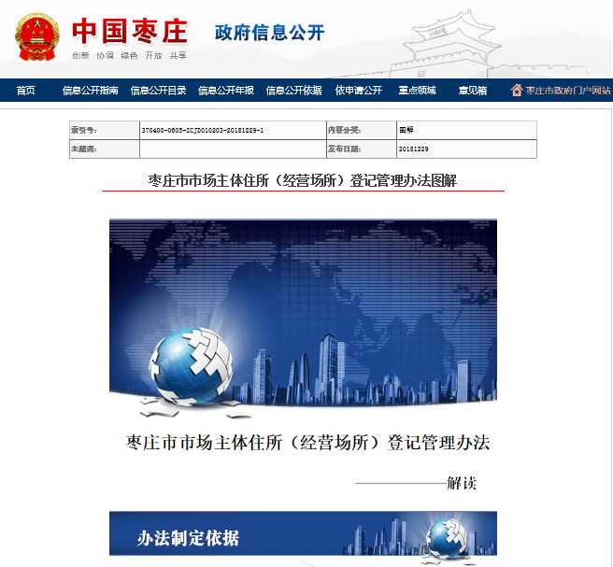
图：源文件和解读文件之间的关联性

（二）多角度多部门联动回应
回应关切包括舆情回应和互动交流两部分内容。舆情回应主要是保证回应渠道的畅通性、多样性、时效性。互动交流主要是建设互动交流平台，以及设计互动交流内容、加强互动反馈、对互动结果公开等。
为切实加强政务舆情工作，我市制定了《枣庄市人民政府办公室关于进一步做好政务舆情回应工作的通知》，建立政务舆情工作规程，加强与宣传、网信等部门沟通配合，基本形成全市整体联动的舆情应对大格局，全年回应公众关注热点或重大舆情792次，上报省政府舆情处置情况报告10余篇。
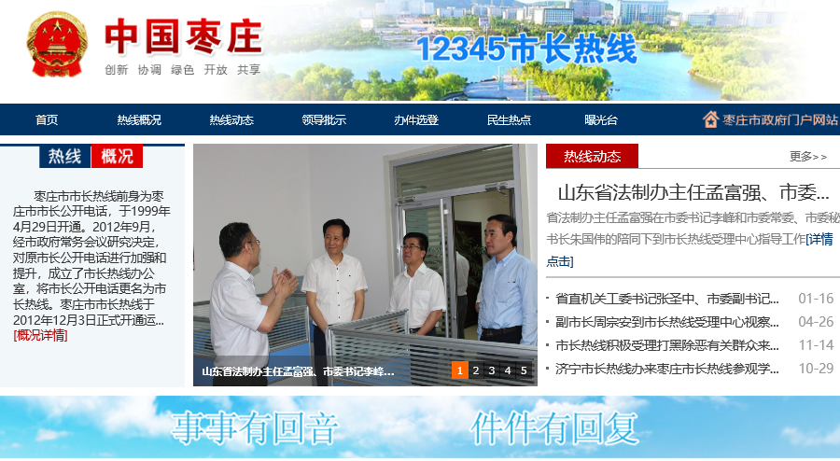
图：市长热线
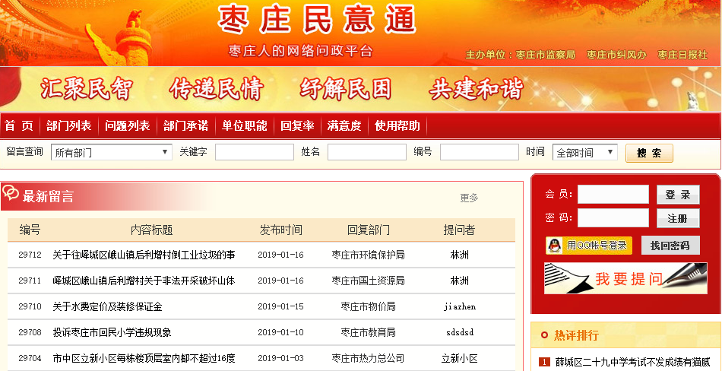
图：枣庄民意通
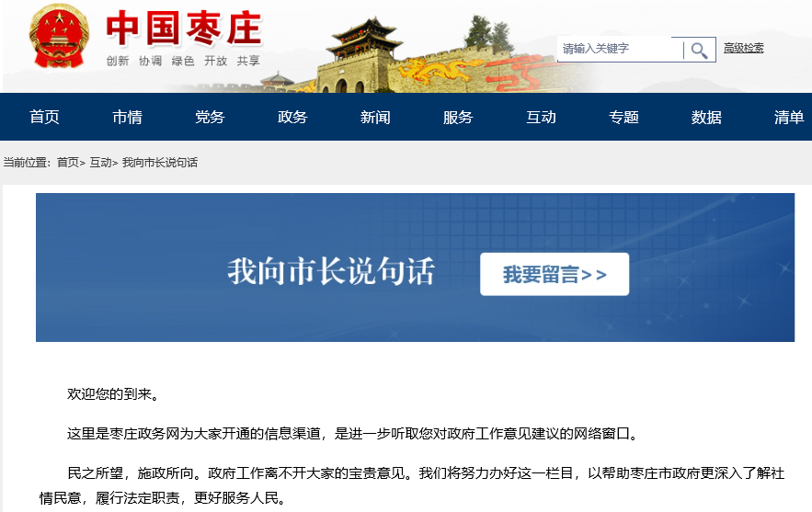
图：我向市长说句话
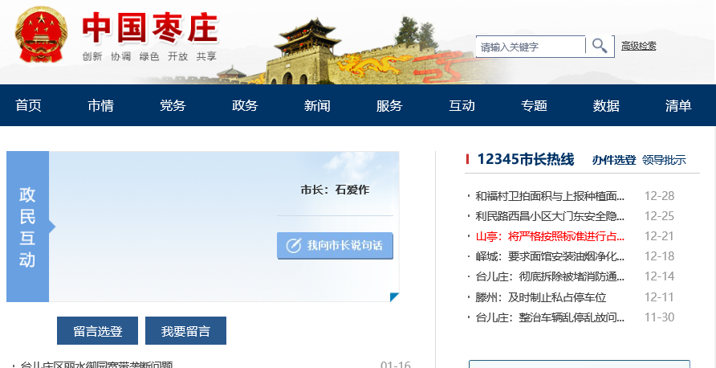
图：网站互动
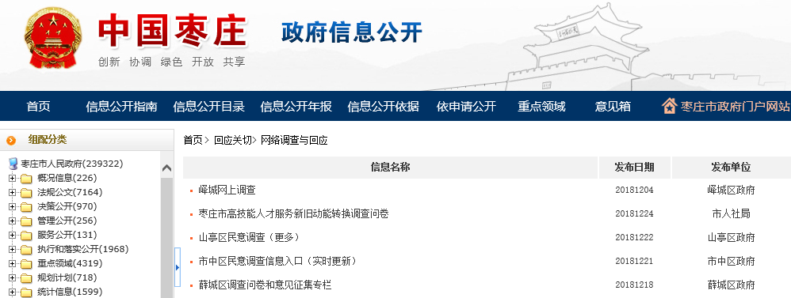
图：网络调查与回应
制定了《枣庄市开展“政府开放日”活动制度》，市政府办公室牵头举办了全市首个“政府开放日”活动，作为山东省政务公开工作典型案例在国务院政务公开交流的“工作简讯”专题中进行了报道。各级政府也建立健全了“政府开放日”活动制度，并结合实际开展“政府开放日”活动。“政府开放日”活动和听证会制度，增进了政府和市民的沟通联系，全面推进政务公开，切实推进阳光、透明、开放、服务型政府建设。
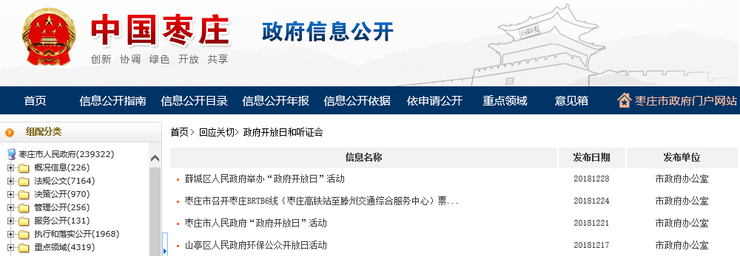
图：政府开放日和听证会
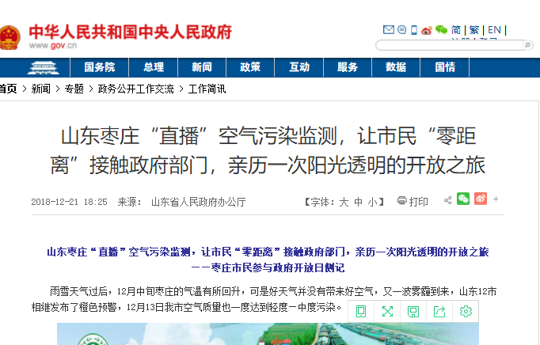
图：枣庄环保开放日活动在国务院网站报道

政务公开保障机制建立情况
完善了政府网站，政务微博、微信和客户端新媒体等三大信息公开平台。建立了公开指南和公开目录更新完善机制，进一步优化公开指南、细化公开范围和目录，方便公众查询和获取。严格落实信息公开属性源头认定机制和政府信息主动公开机制，政府公文在拟稿处理环节就确定公开属性，对确定为依申请公开或不予公开的全部说明理由，对需要主动公开的信息，通过保密审查程序后，及时在政府网站和政府公报上予以公开。市政府公报纸质版和电子版同步发布，从7月份起，各区（市）均按照要求印刷发行了政府公报，2018年全市各级各部门在各类平台主动公开政府信息141783条，其中，政府网站公开123909条。

（一）平台建设
1.政府网站
认真完善政府网站安全保障机制，与市政务云平台、市网警部门共同做好政府网站防攻击、防篡改、防病毒等工作。我市各级各部门把政府门户网站作为政府信息公开的第一平台，积极开展政府信息主动公开、依申请公开工作，同时受理公民、法人和其他组织的咨询、意见和投诉。
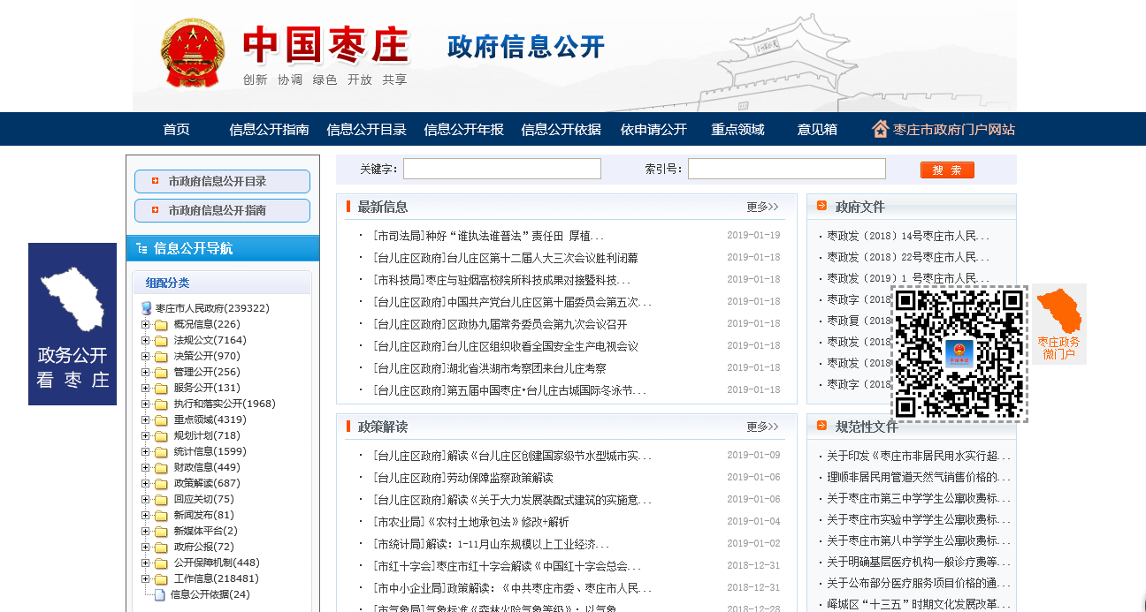
图：市政府门户网站信息公开专栏
2.政务微博、政务微信和客户端
“枣庄发布”官方微博、“枣庄发布”微信和枣庄政务微门户粉丝数量和关注度都达到较大规模。各级各部门积极用好管好政务公开新媒体，明确主体责任，健全发布审核机制，强化互动和服务功能。积极推动“两微一端”新平台建设，各级各部门从公众需求出发，加大了微博、微信、客户端等新媒体的政务公开力度。
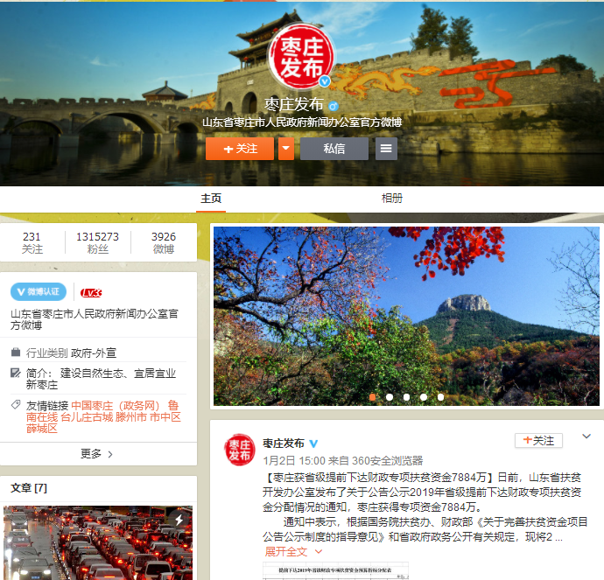
图：“枣庄发布”微博
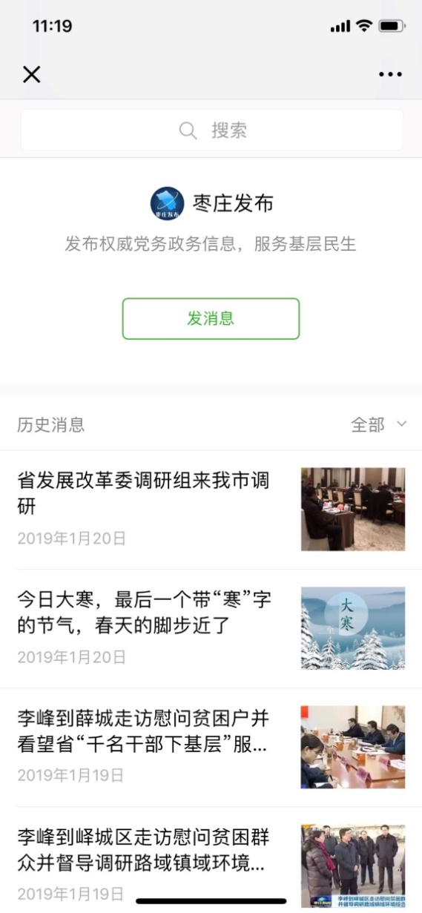
图：“枣庄发布”公众号
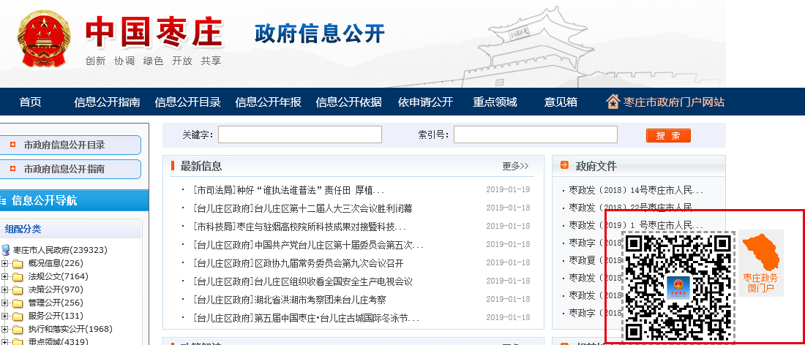
图：“枣庄政务”微门户
在“政务公开看山东”新媒体平台发布稿件13篇，建立了“政务公开看枣庄”平台，设置了政务公开工作经验、理论研究、政策解读和基层试点等栏目，发布各区（市）和部门工作稿件53篇。
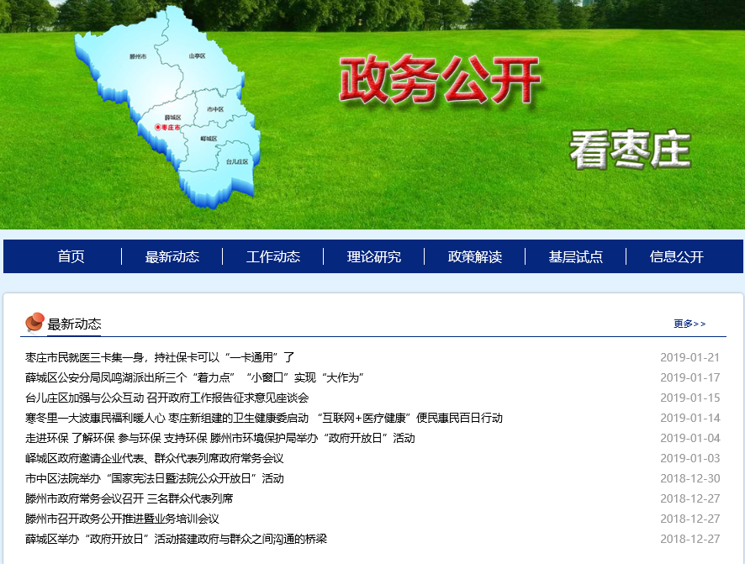
图：政务公开看枣庄

3.政府公报
定期印发了《枣庄市人民政府公报》，同时在政府网站上发行电子版。政府公报是市政府定期向社会发布政令的重要渠道，也是推进依法行政和政务公开的重要载体。通过公报向社会公布市政府及市政府办公室制定的文件，保障了公民、法人和其他组织的知情权、监督权，促进了政府职能转变、作风转变，提高了政府的执行力、公信力和工作透明度。从7月份起，各区（市）均按照要求印刷发行了政府公报。全年政府公报公开信息数为331条，其中市政府公报发行12期，印发 4万余份。
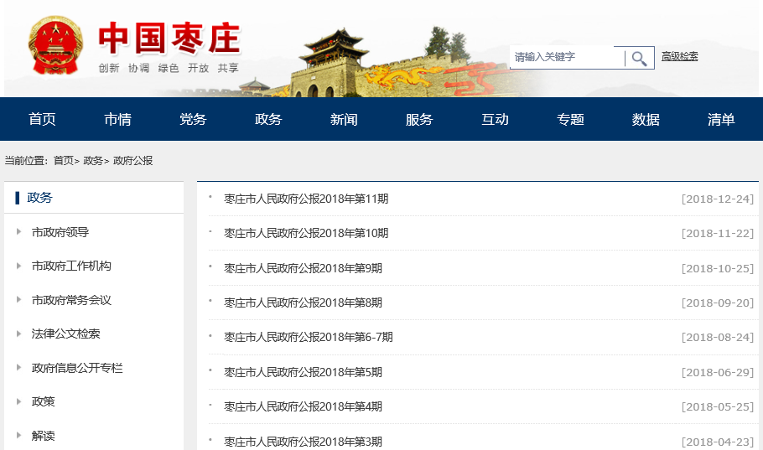
图：政府公报

（二）基础建设
1.公开目录及指南
建立了公开指南和公开目录更新完善机制，进一步优化公开指南，细化公开范围和目录，方便公众查询和获取。
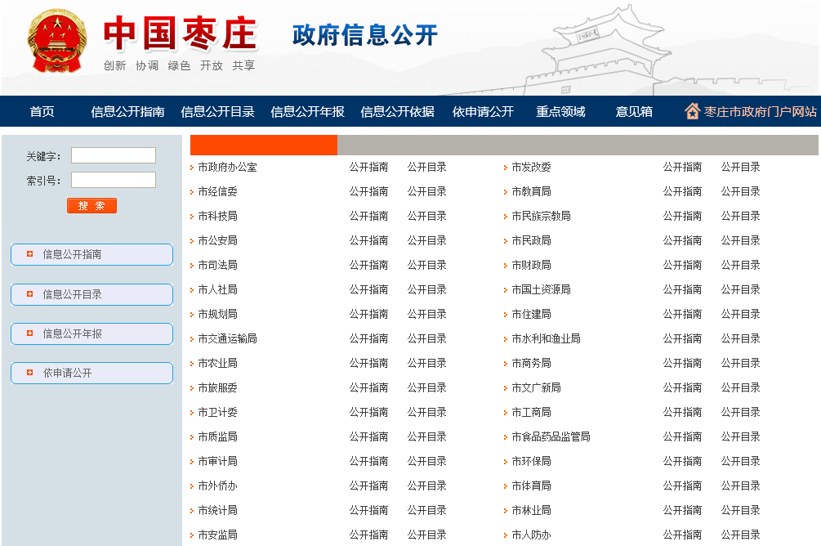
图：信息公开目录
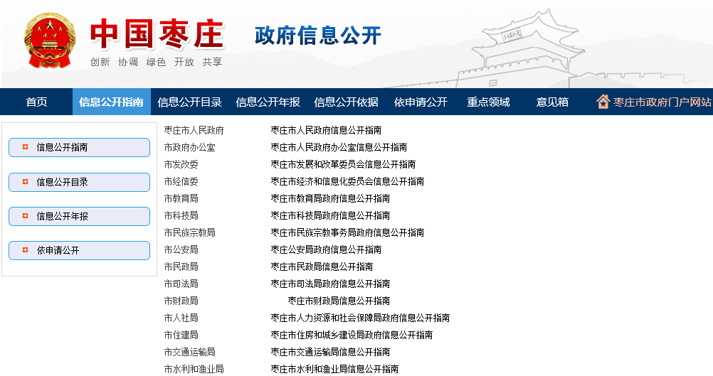
图：信息公开指南
2.公共企事业单位信息公开
公共企事业单位信息公开内容包括指导和督促各公共企事业单位编制公开事项目录以及各公共企事业单位信息公开情况。全市公开了教育、环境保护、水燃热、供电、卫生健康、民政、公共交通、文化等八个领域的信息。
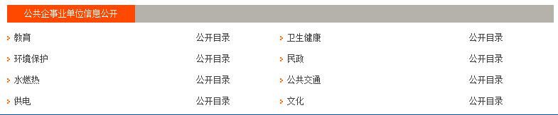
图：公共企事业单位信息公开目录
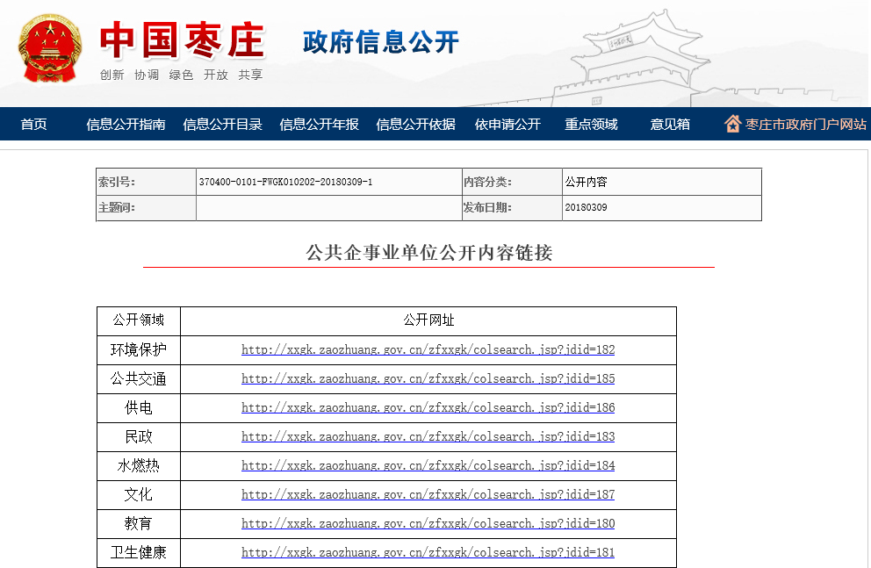
图：公共企事业单位公开内容

行政权力运行公开情况
积极推进行政决策公开、服务公开、管理公开、行政决策执行落实公开等五公开，服务社会发展，助力深化改革和法治政府建设。主要内容包括决策公开和执行落实情况公开。
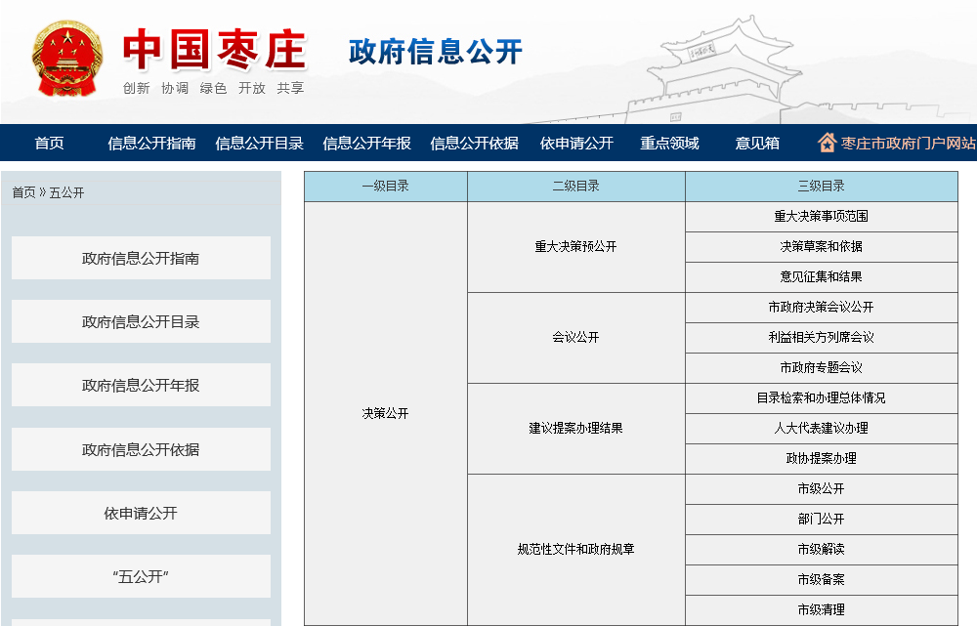
图：行政权力运行公开索引目录

（一）积极推进决策公开
1. 重大决策预公开
重大决策预公开是对制定重大决策过程中向社会征求意见以及对征集意见是否予以采纳做出的反馈进行公开。2018年我市有6个事项被列为重大决策事项，全年对14个事项征求公众意见并对公众反馈情况进行采纳。
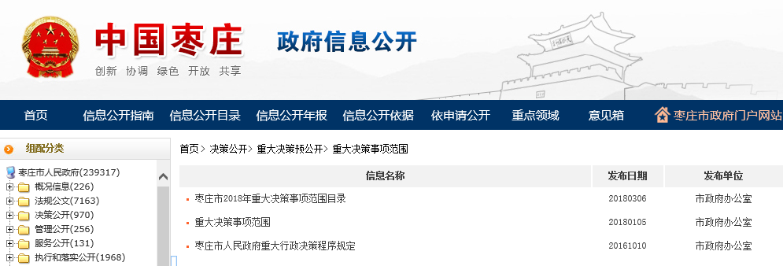
图：重大决策事项范围
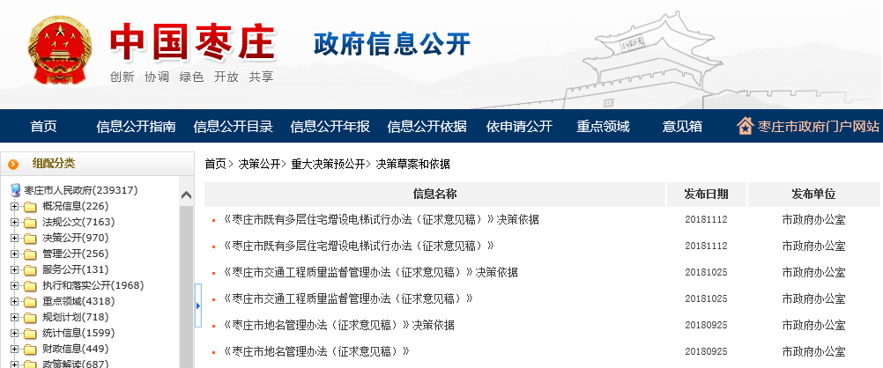
图：决策草案和依据
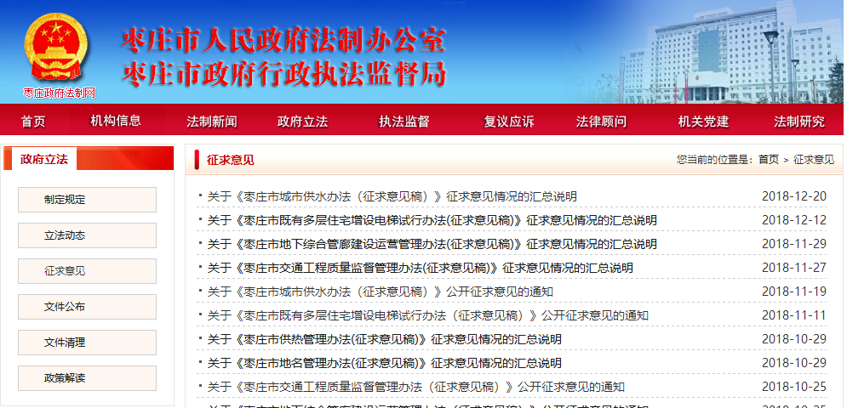
图：意见征集和结果
2. 会议公开
会议公开是对涉及重大民生问题或社会关注度高的议题是否邀请利益相关方代表列席会议进行公开。今年我市共召开15次政府常务会议，公开15次常务会议，其中第25次、29次、31次市政府常务会议邀请社会公众代表列席，参与政府决策；召开7次决策性专题会议，除1次涉密外，其余6次全部公开。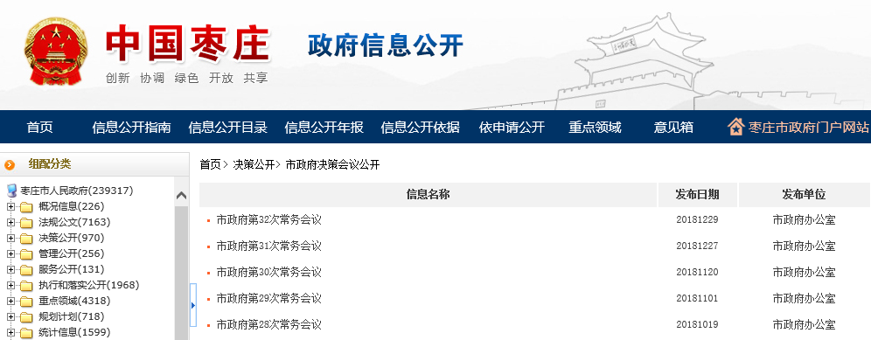
图：市政府决策会议公开
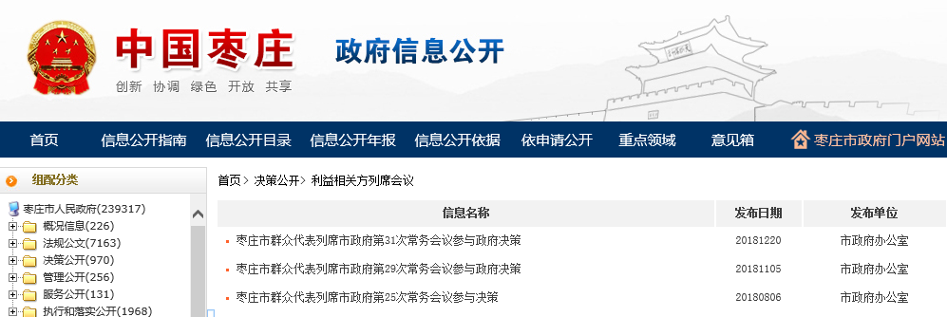
图：利益相关方列席会议
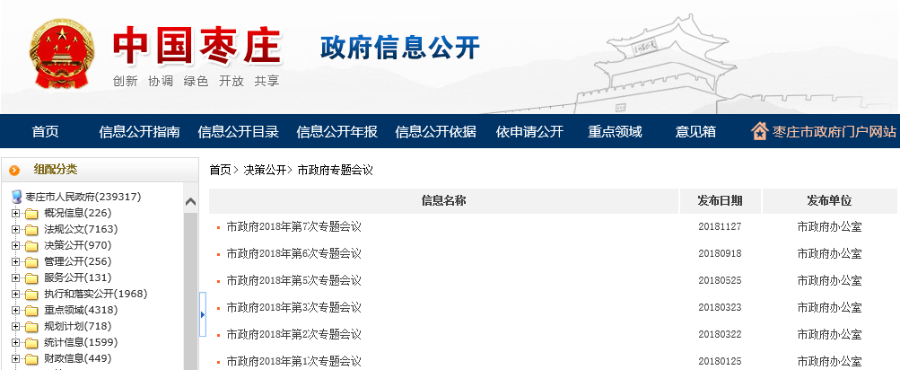
图：市政府专题会议

3. 建议提案办理结果公开
建议提案办理结果公开是对人大代表建议和政协委员提案办理复文全文或摘要以及总体情况进行公开，并设立市级建议提案目录检索，便于公众查阅。
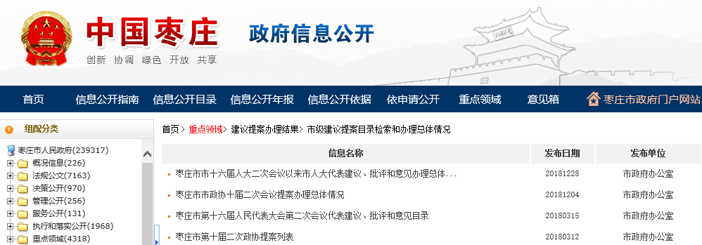
图：市级建议提案目录检索和办理总体情况
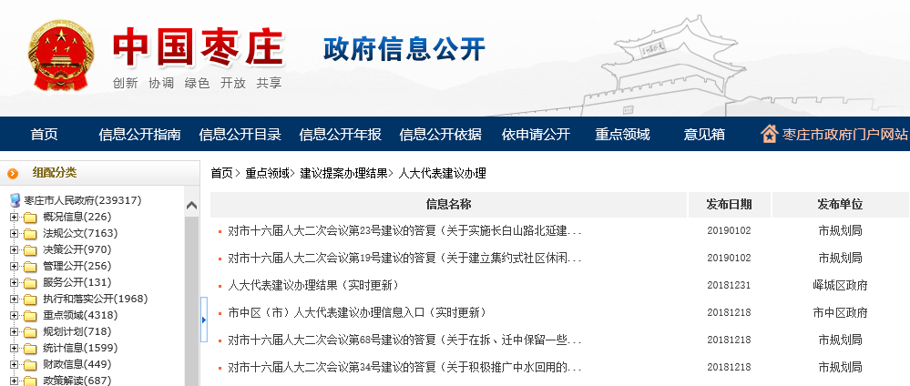
图：人大代表建议办理
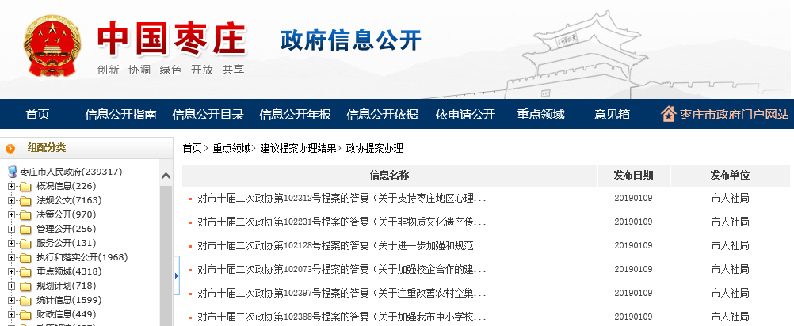
图：政协提案办理

（二）切实推进决策执行和落实公开
1.重大决策部署落实公开
重大决策部署落实情况公开是对国家、省政府、市政府重大决策及政策部署以及政府工作报告、发展规划、改革任务或民生实事项目、政府决定事项进行公开。
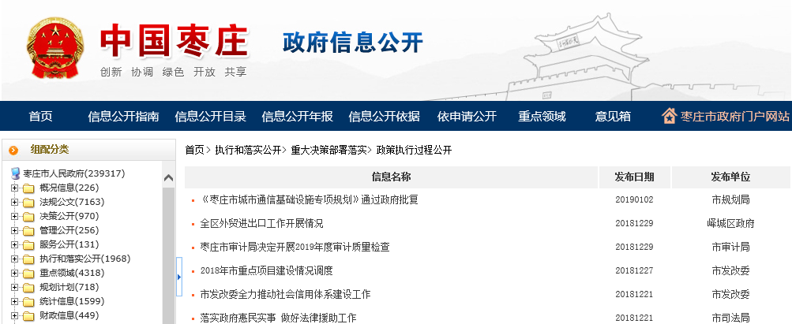
图：政策执行过程公开
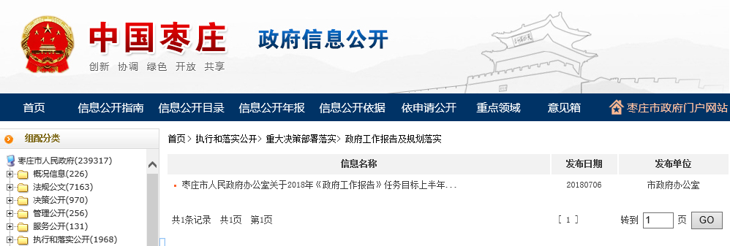
图：政府工作报告及规划落实
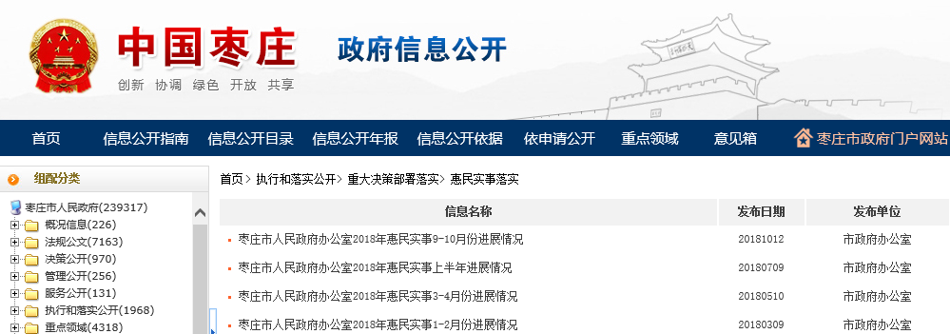
图：惠民实事落实
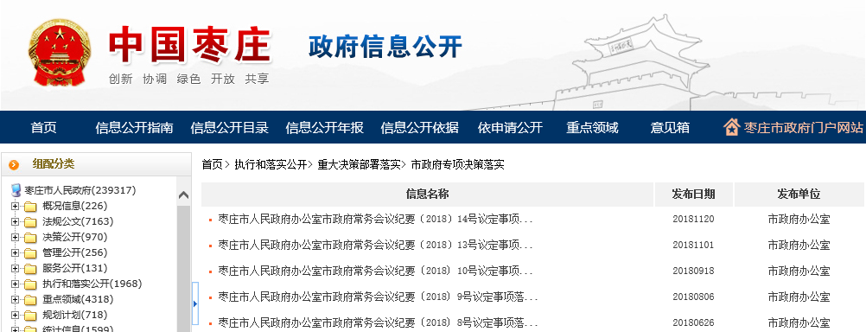
图：市政府专项决策落实
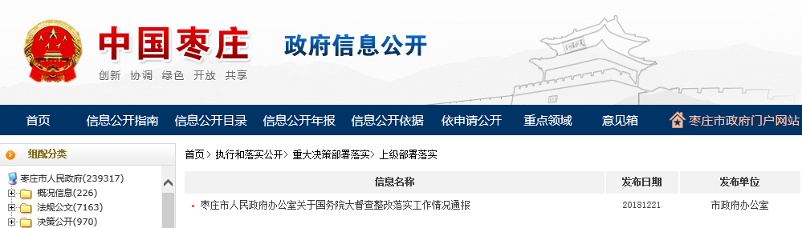
图：上级部署落实
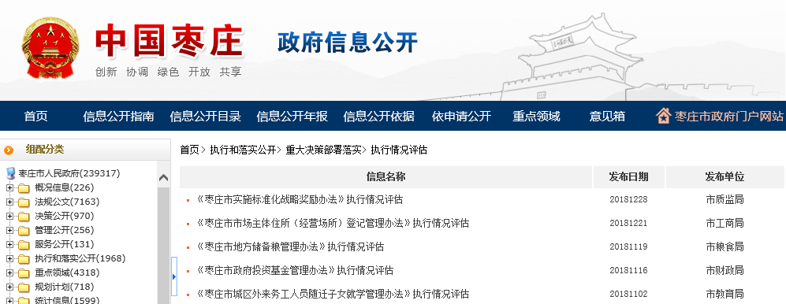
图：执行情况评估
2. 审计结果公开
审计结果公开主要是对本级预算执行审计报告和其他财政收支情况、专项审计报告以及审计发现问题的整改结果等公开。
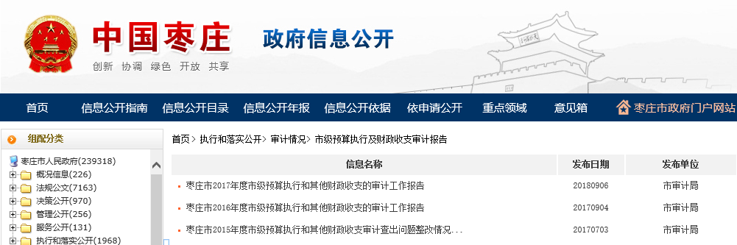
图：市级预算执行及财政收支审计报告
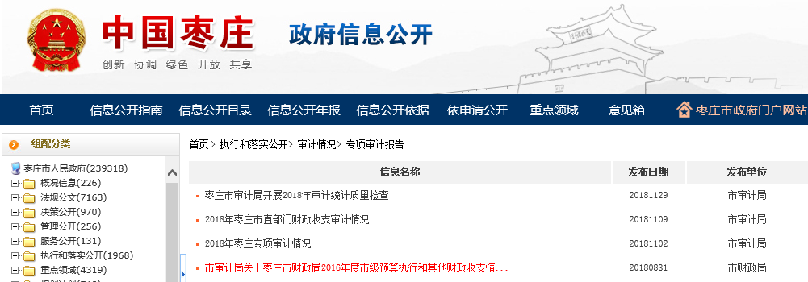
图：专项审计报告
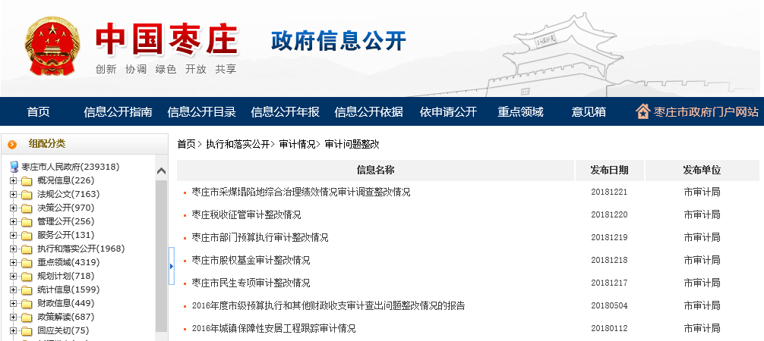
图：审计问题整改

重点领域政府信息公开情况
按照省、市政府有关文件的部署和要求，重点公开了“放管服”改革、财政信息、重大建设项目批准和实施领域、公共资源配置领域、社会公益事业建设领域、公共监管信息。
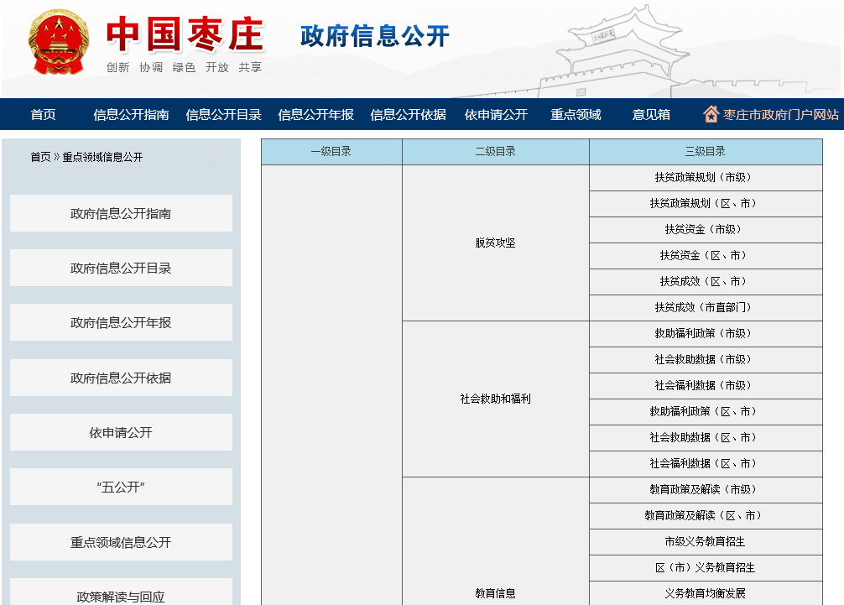
图：政府门户网站重点领域信息公开目录索引

（一）推进“放管服”改革信息公开

1．权责清单
权责清单是对各级各部门行政权力清单和责任清单的公开情况，以及根据法律法规立改废释公开、机构职能调整等。
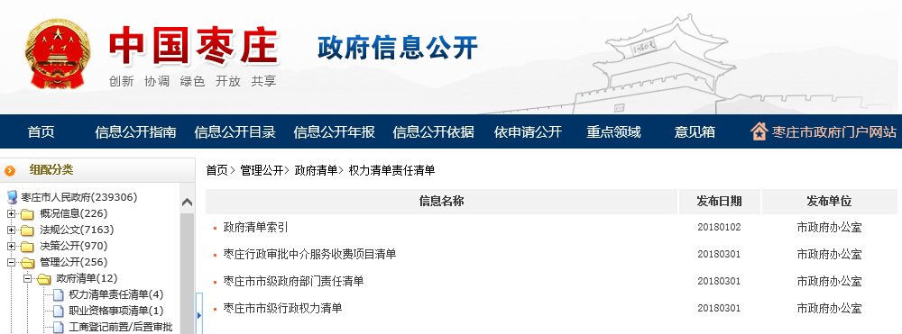
图：权力清单责任清单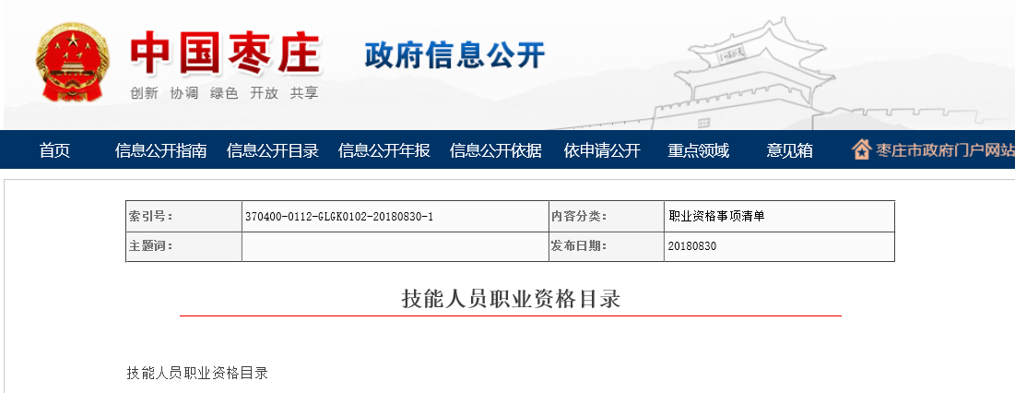
图：职业资格事项清单
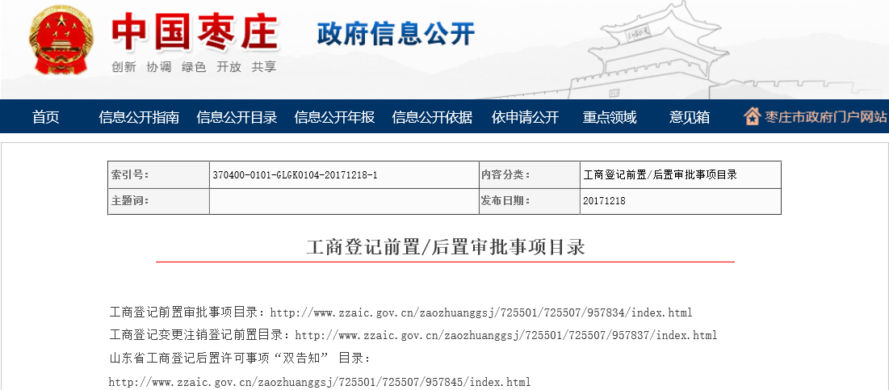
图：工商登记前置/后置审批事项目录
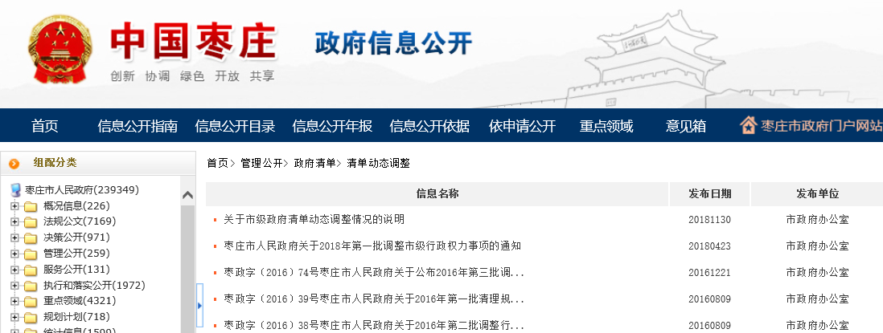
图：清单动态调整
2.规范性文件清理
规范性文件清理公开是对规范性文件清理结果、政策性文件废止、失效等标注情况的公开。
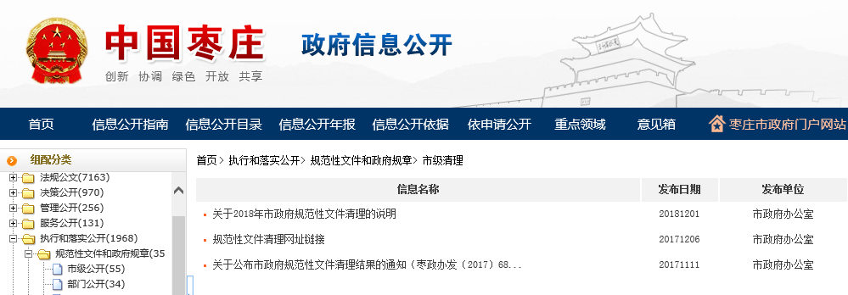
图：市级清理
3.“双随机、一公开”
“双随机、一公开”是对随机抽查事项清单、抽查情况、查处结果进行公开。
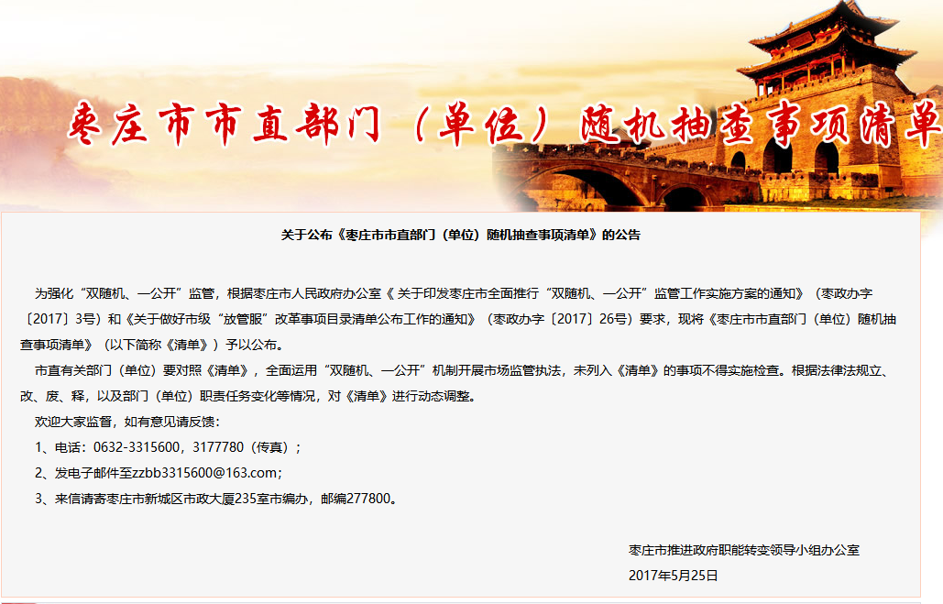
图：枣庄市随机抽查事项清单
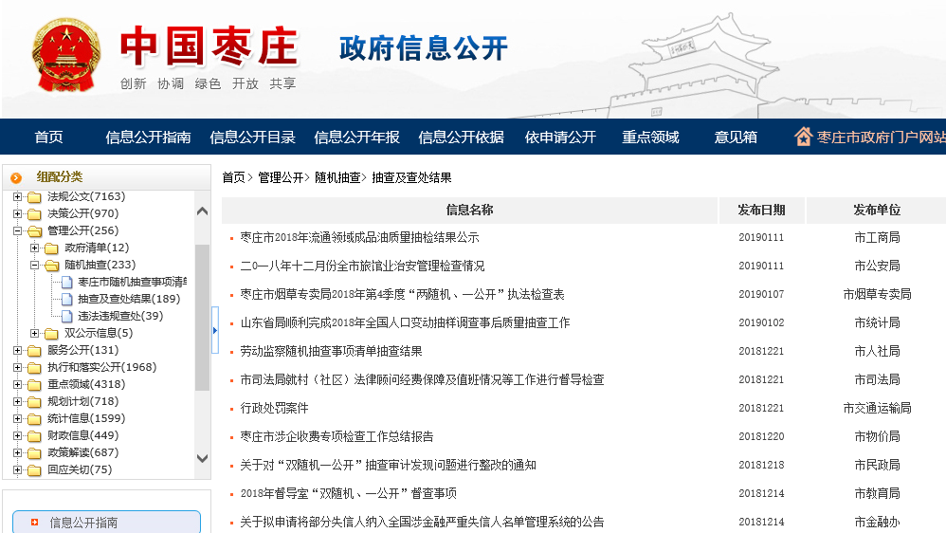
图：抽查及查处结果
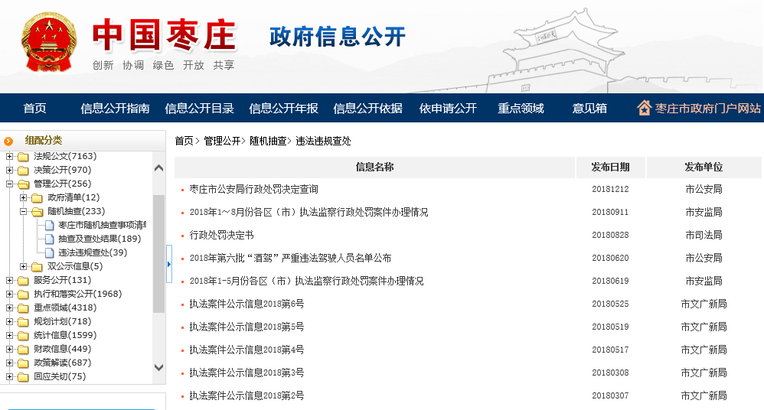
图：违法违规查处
4.信用信息“双公示”
信用信息“双公示”公开是对“双公示”目录和行政许可、行政处罚信息的公开。
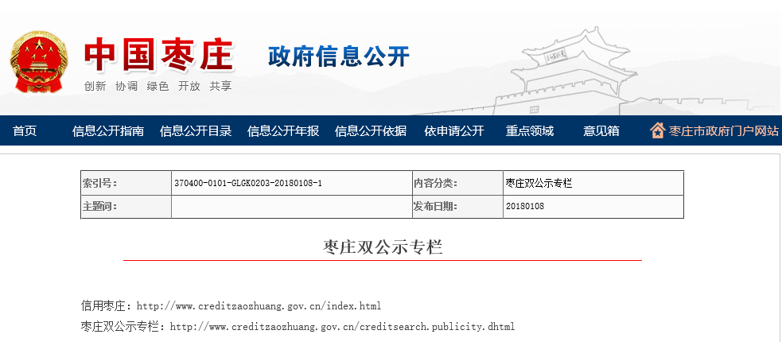
图：枣庄“双公示”专栏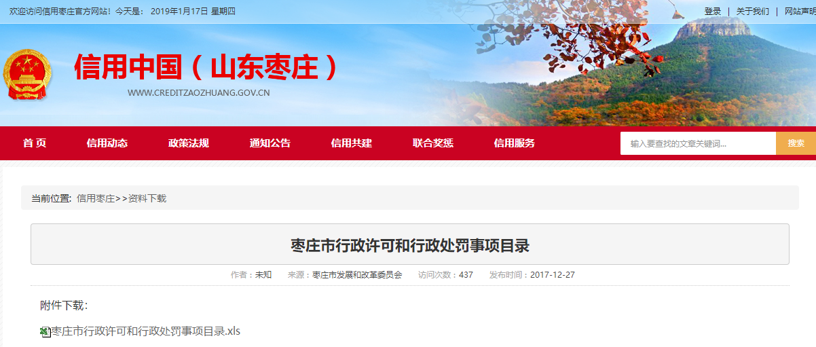
图：枣庄“双公示”目录
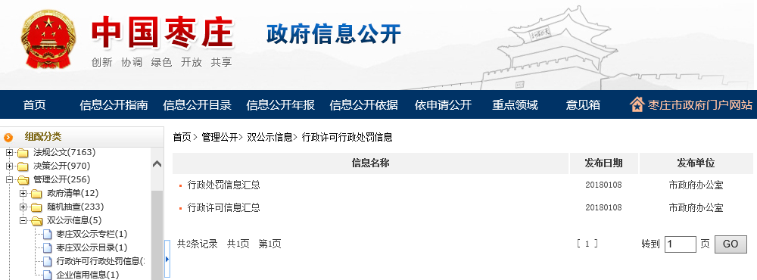
图：行政许可行政处罚信息
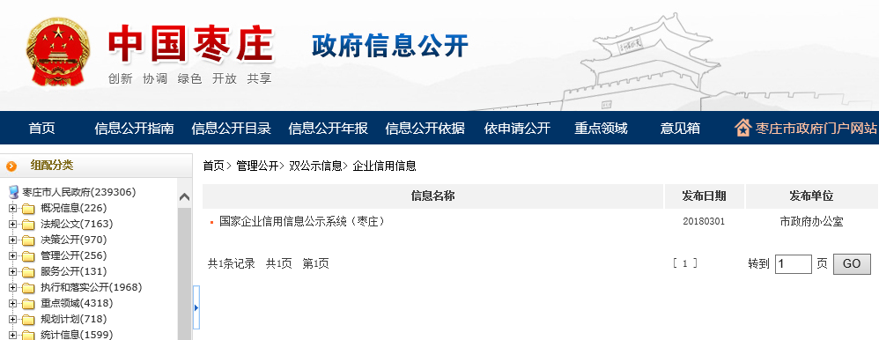
图：企业信用信息
5.减税降费
减税降费是对行政事业性收费目录、政府定价或指导价经营服务性收费清单和政府性基金目录进行公开。
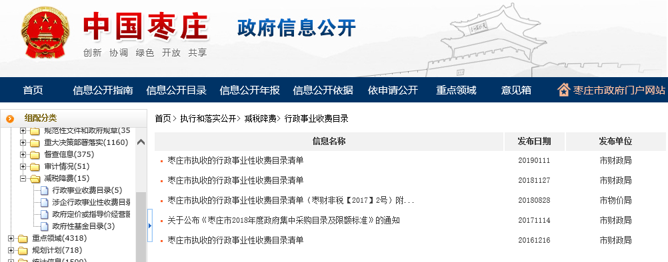
图：行政事业收费目录
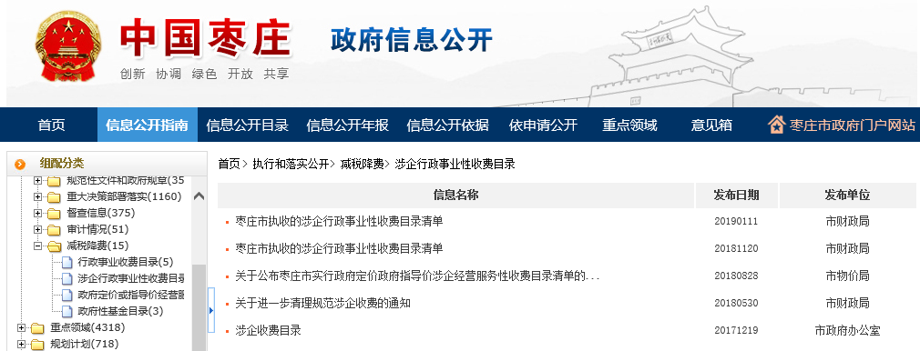
图：涉企行政事业性收费目录
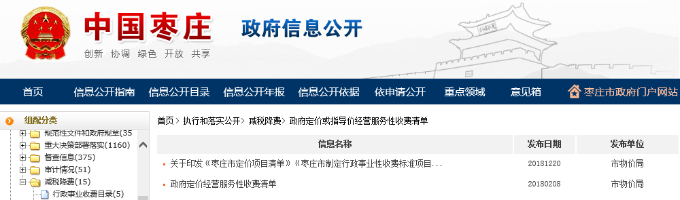
图：政府定价或指导价经营服务性收费清单
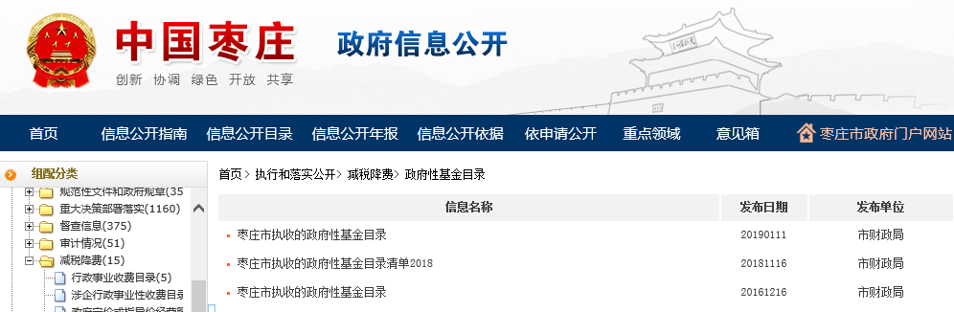
图：政府性基金目录
6.政务服务
政务服务公开是指对政务服务事项清单、办事指南以及办理结果公示情况进行公开。
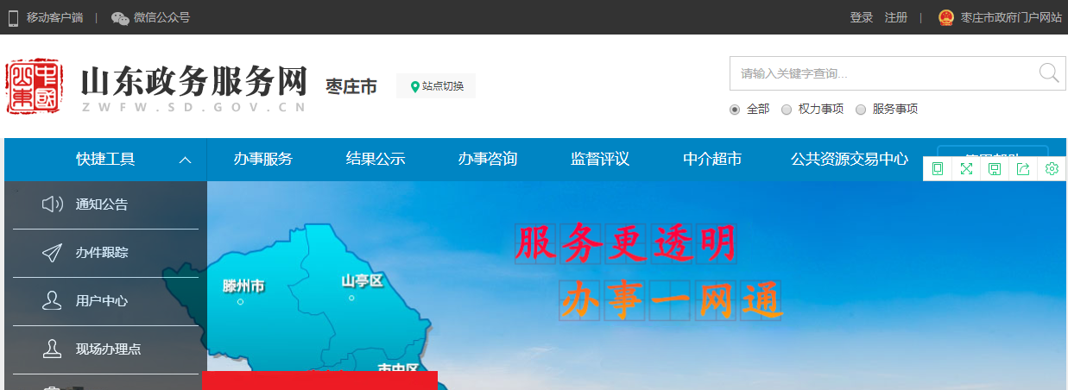
图：政务服务网入口（枣庄市）
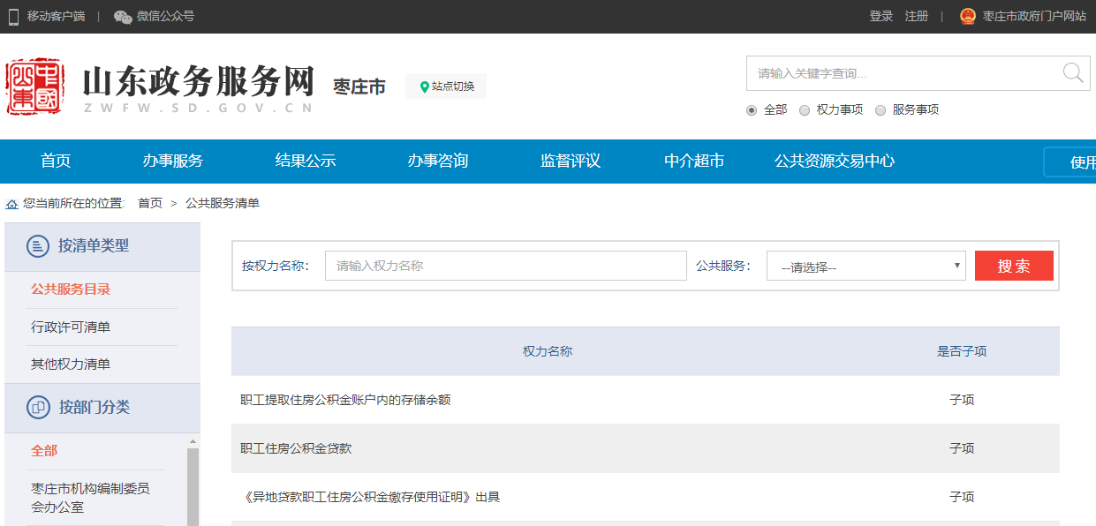
图：服务事项清单
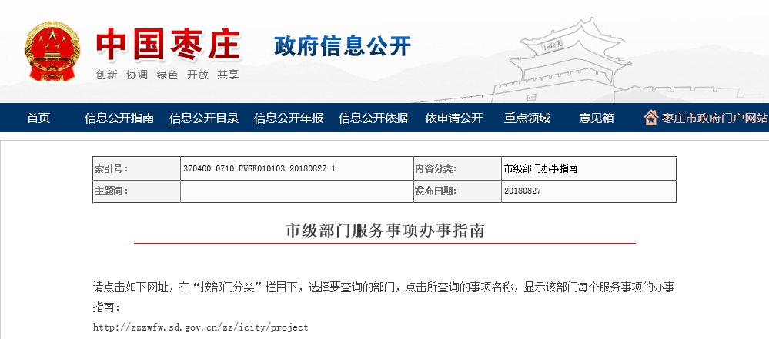
图：市级部门办事指南
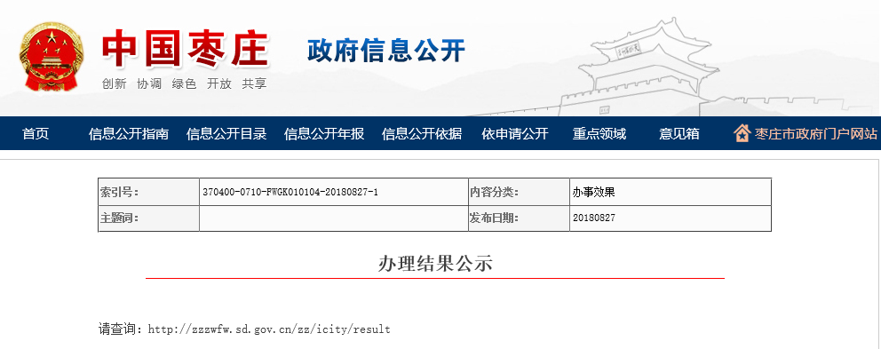
图：办理结果公示

（二）推进财政信息公开
1.财政预决算公开
财政预决算公开是对各级各部门2017年财政决算（含“三公”经费决算）和2018年财政预算（含“三公”经费预算）以及月度财政收支信息进行公开。
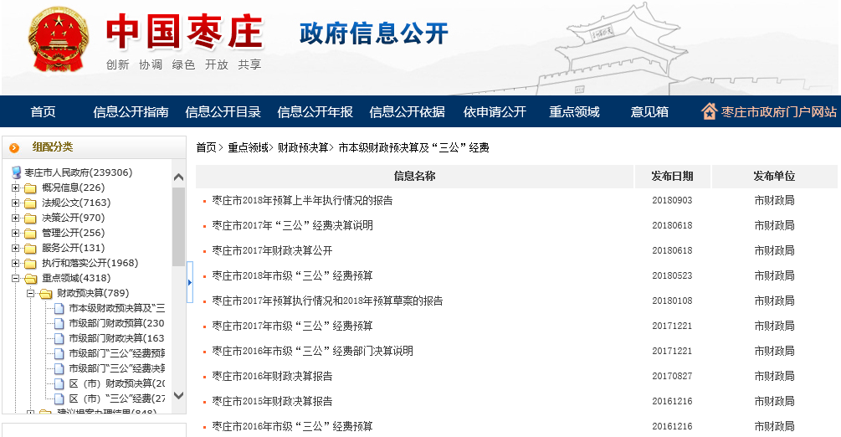
图：市本级财政预决算及“三公”经费
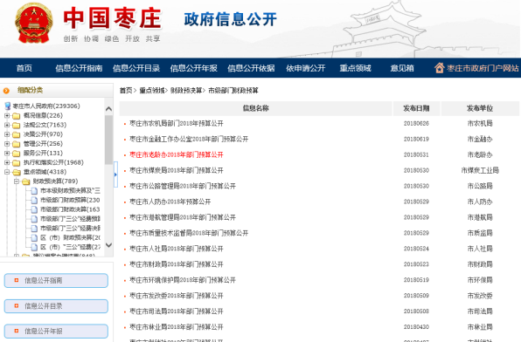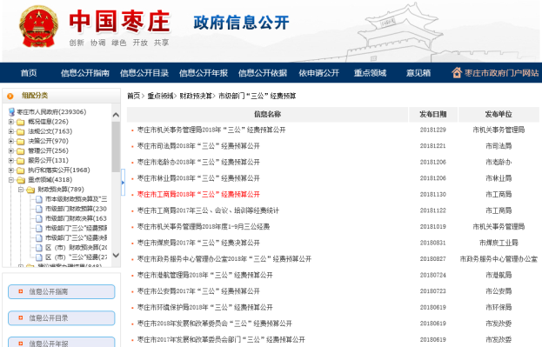
图：市级部门预算、市级部门“三公”经费预算
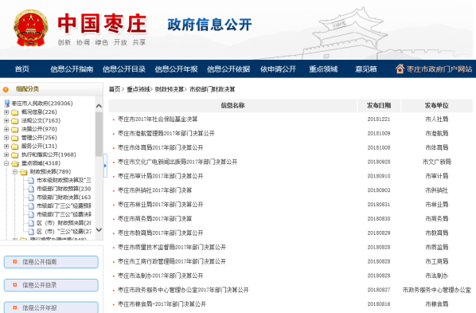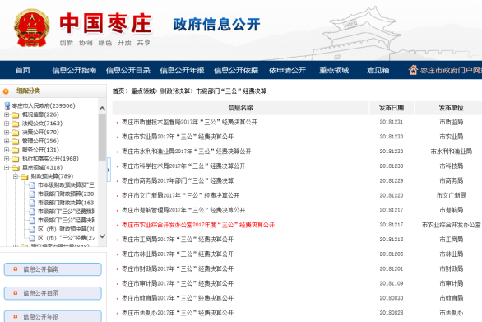
图：市级部门决算、市级部门“三公”经费决算
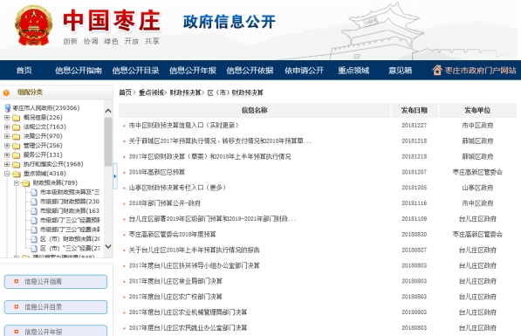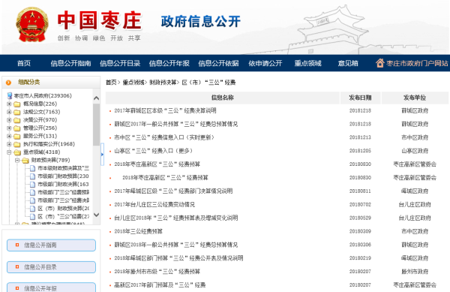
图：区（市）财政预决算、区（市）三公经费
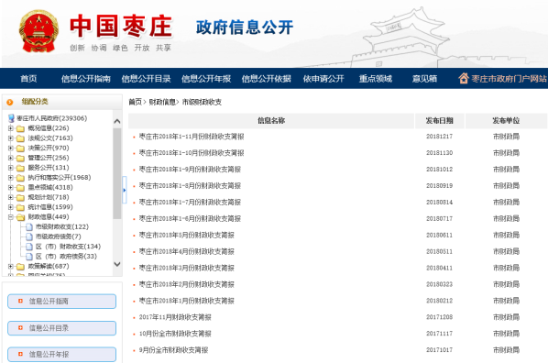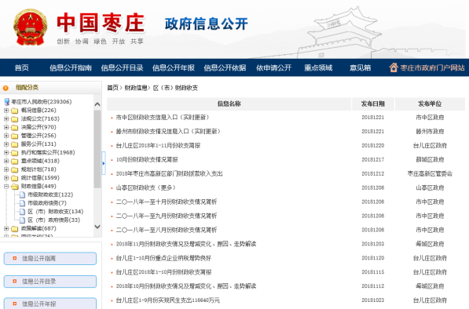
图：市级财政收支、区（市）财政收支
2. 政府债务领域
政府债务领域信息公开是对本级政府债务限额和余额以及债务的规模、种类、利率、期限、还本付息、用途等内容进行公开。
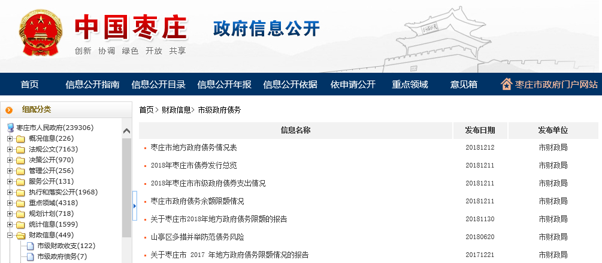
图：市级政府债务
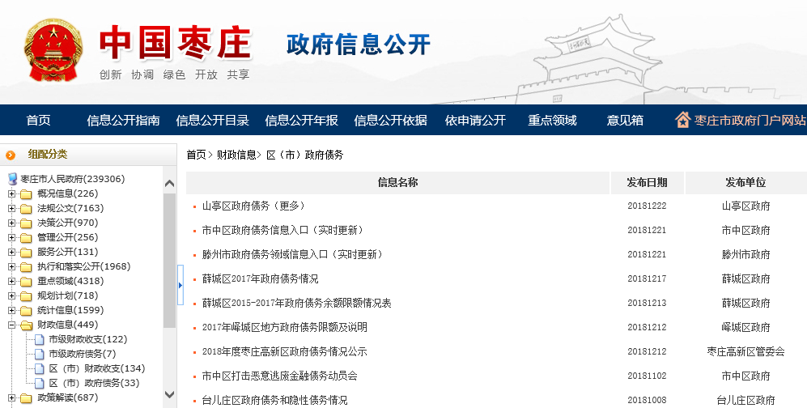
图：区（市）政府债务

（三）重大建设项目批准和实施情况
1. 项目批准信息公开
项目批准信息是对批准服务信息和批准结果信息进行公开。
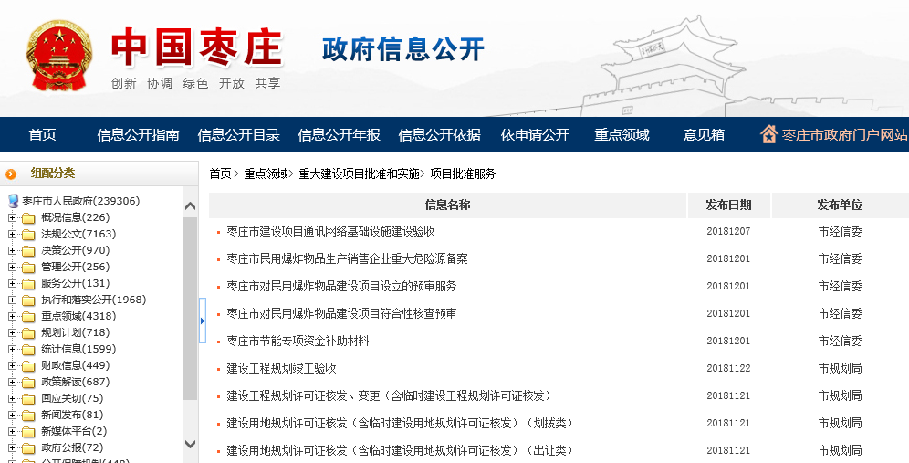
图：项目批准服务
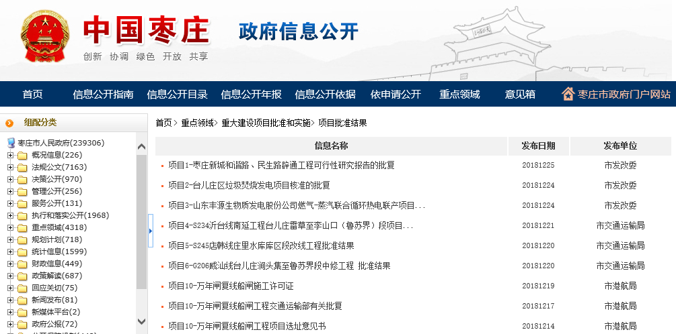
图:项目批准结果
2. 项目实施信息
项目实施信息是对招标投标信息、征收土地信息、重大设计变更信息、施工有关信息、质量安全监督信息、竣工有关信息进行公开。
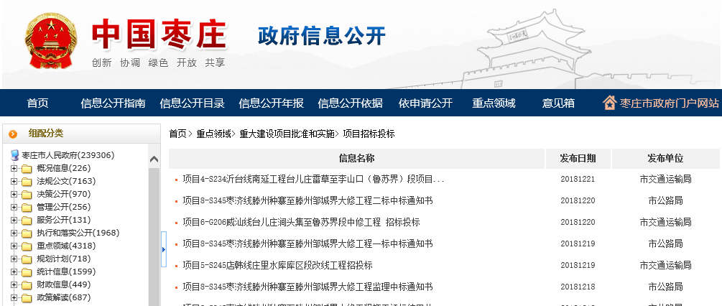
图：项目招标投标
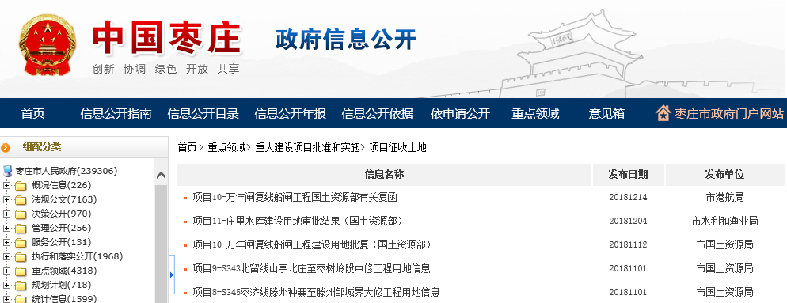
图：项目征收土地
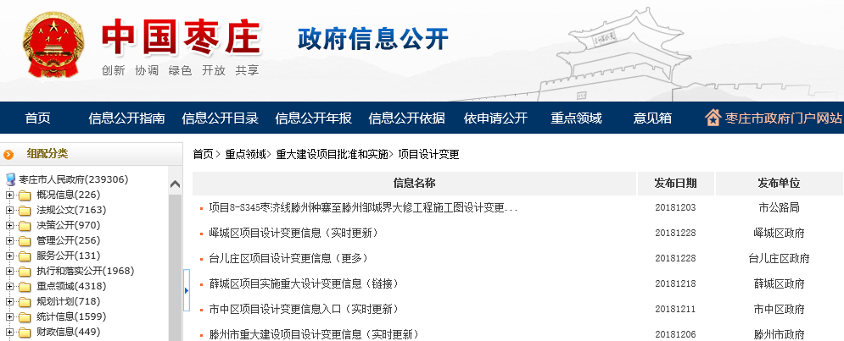
图：项目设计变更
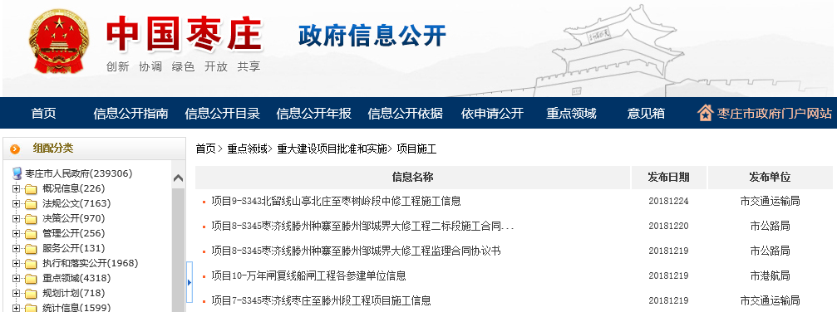
图：项目施工
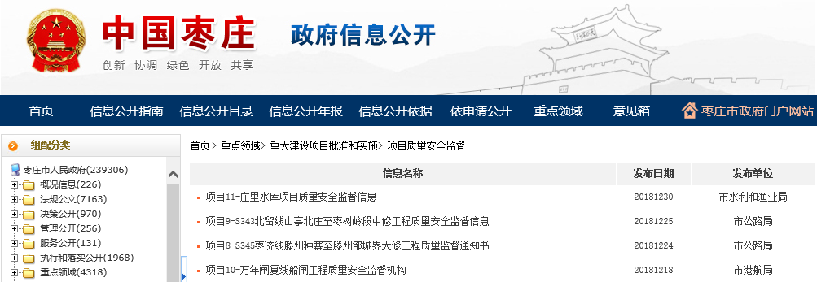
图：项目质量安全监督
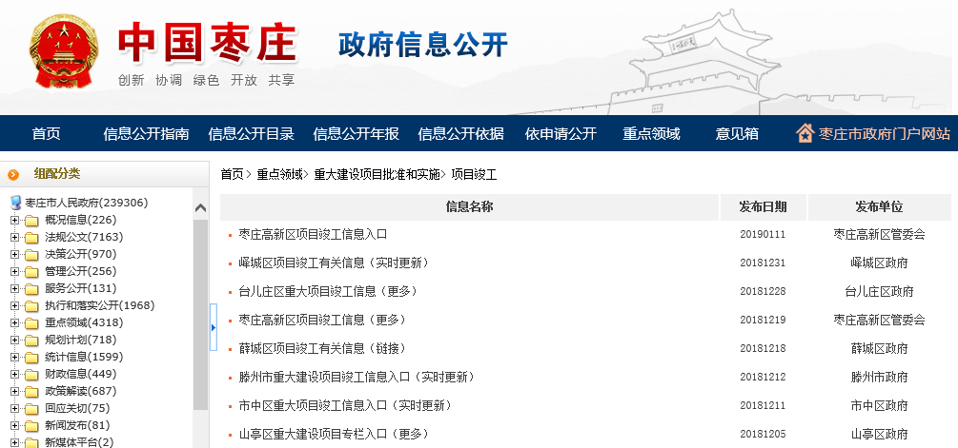
图：项目竣工

（四）推进公共资源配置信息公开
1.住房保障领域
住房保障领域公开是对城镇保障性安居工程项目建设信息、保障性住房分配信息和住房公积金年度报告的公开。
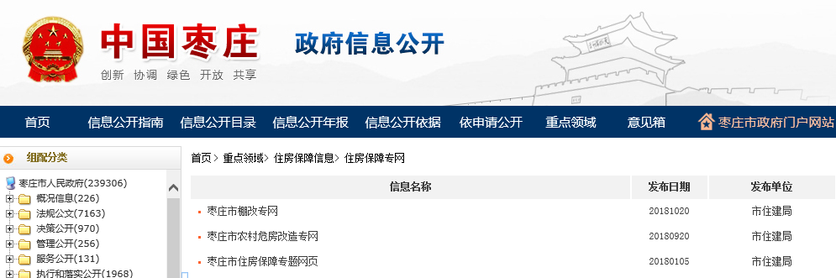
图：住房保障专网
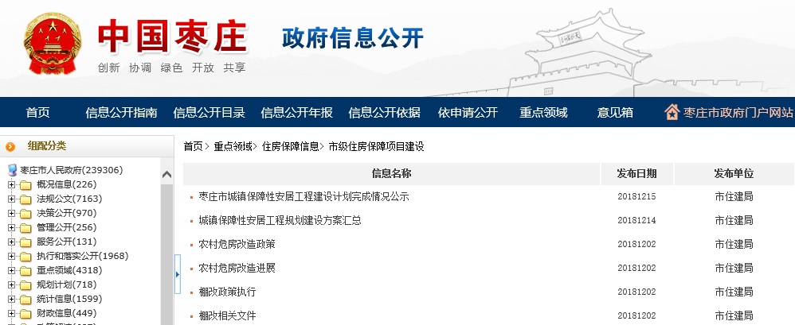
图：市级住房保障项目建设
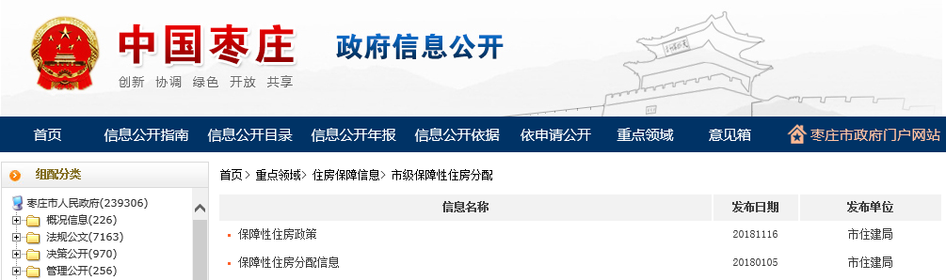
图：市级保障性住房分配
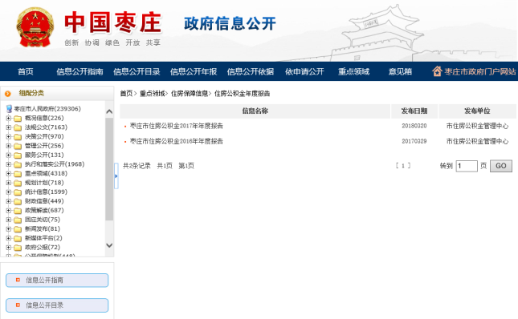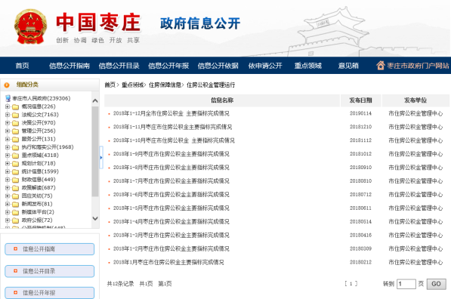
图：住房公积金年度报告、住房公积金管理运行
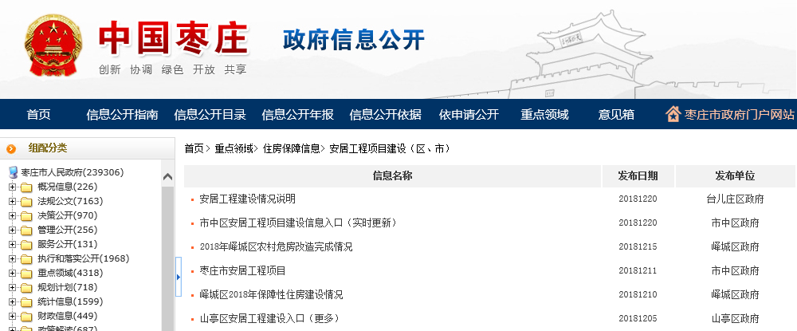
图：安居工程建设项目（区、市）
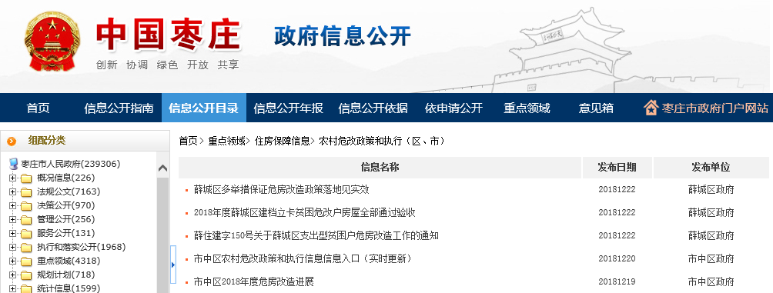
图：农村危改政策和执行（区、市）
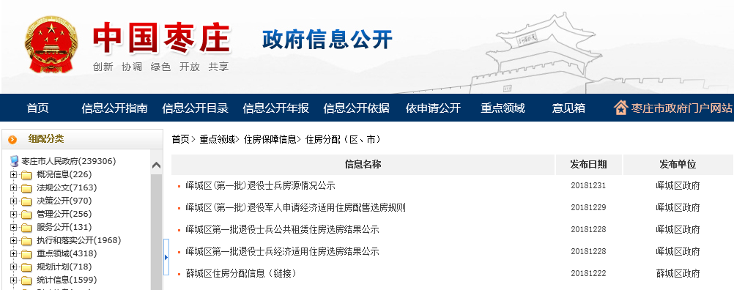
图：住房分配（区、市）
2.国有土地使用权和矿业权出让信息公开
国有土地使用权和矿业权出让领域信息公开是指国有土地交易信息，矿业权出让信息等信息公开情况。
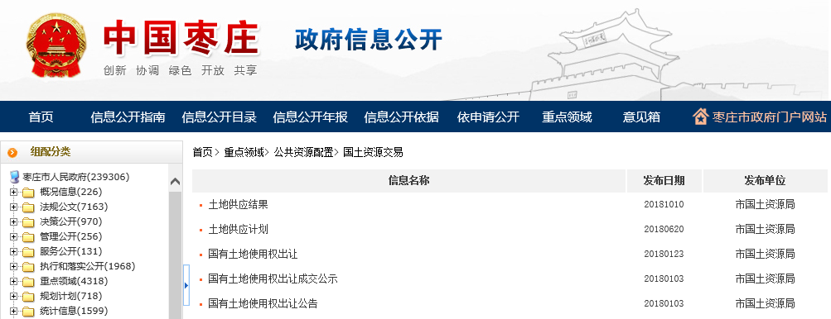
图：国土资源交易（供应结果、土地供应计划、成交公示、出让公告、出让公告公示）
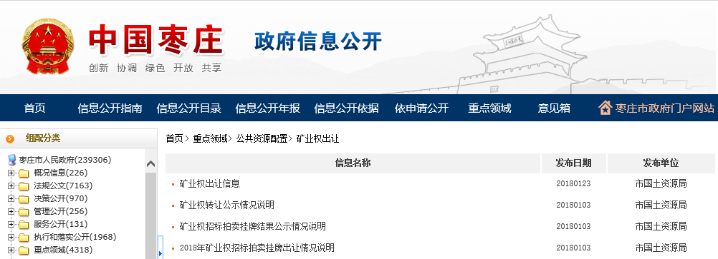
图：矿业权出让
3.政府采购领域
政府采购领域公开是对政府采购项目信息以及财政部门监督处罚信息进行公开。
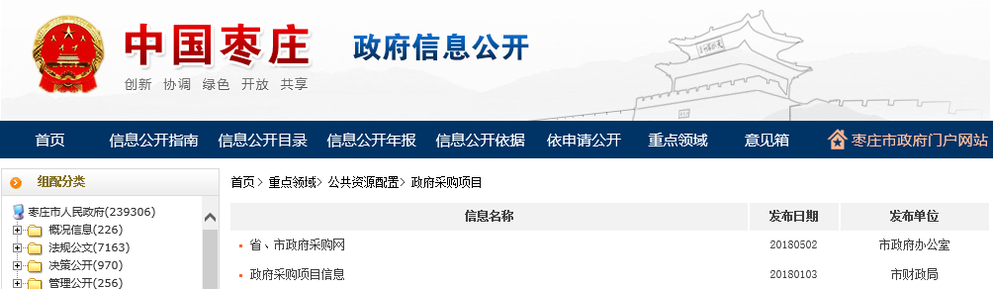
图：政府采购项目
4.国有产权交易领域
国有产权交易领域公开是对产权交易的决策及批准、交易等信息进行公开。
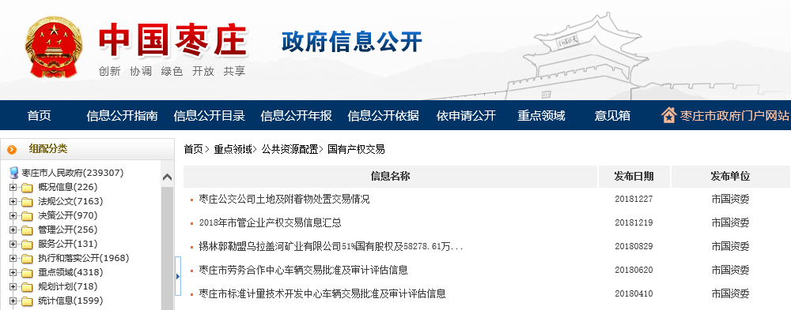
图：国有产权交易
5.工程建设项目招标投标领域
工程建设项目招标投标公开是对依法必须招标项目的审批核准备案信息、市场主体信息等信息以及招标公告、中标候选人、中标结果等信息进行公开。
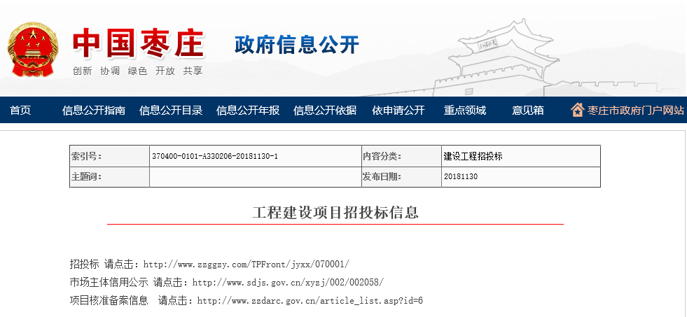
图：工程建设项目招投标信息

（五）推进社会公益事业信息公开
1.脱贫攻坚信息公开
脱贫攻坚公开包括扶贫政策，扶贫规划，扶贫项目、资金、成效等信息的公开情况。
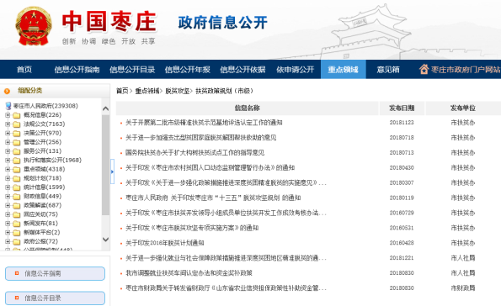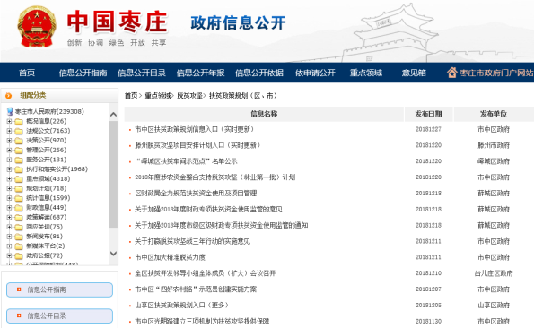
图：扶贫政策规划（市级）、扶贫政策规划（区、市）
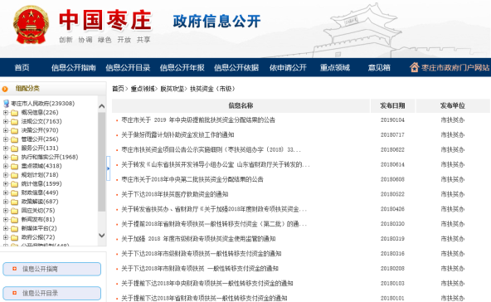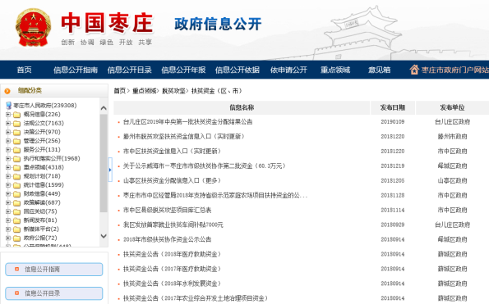
图：扶贫资金（市级）、扶贫资金（区、市）
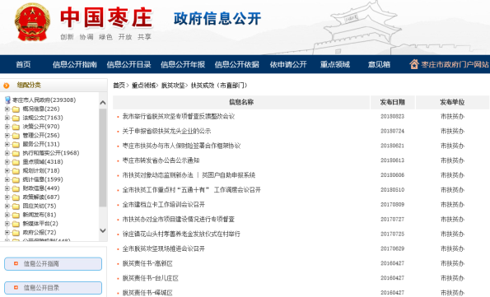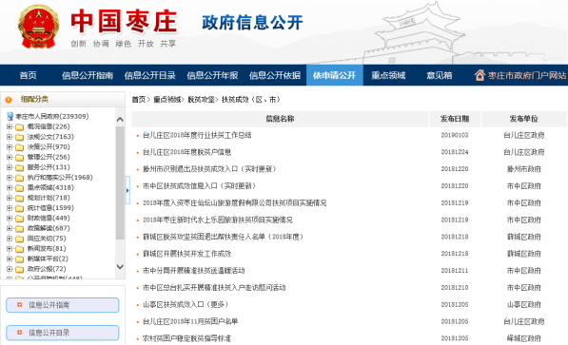
图：扶贫成效（市直部门）、扶贫成效（区、市）
2. 社会救助和社会福利公开
社会救助和社会福利公开包括对社会救助、社会福利的有关政策信息，社会救助、社会福利的具体救助数据、补贴数据进行全面公开。
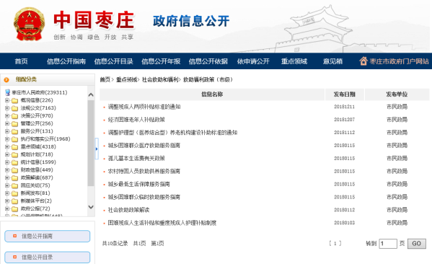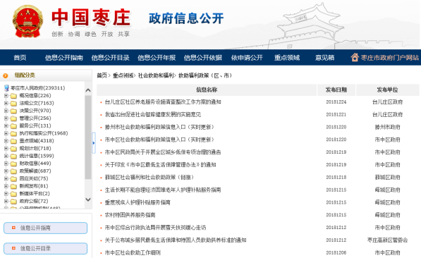
图：救助福利政策（市级）、救助福利政策（区、市）
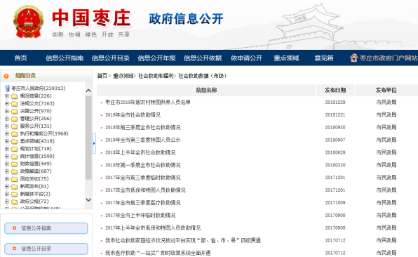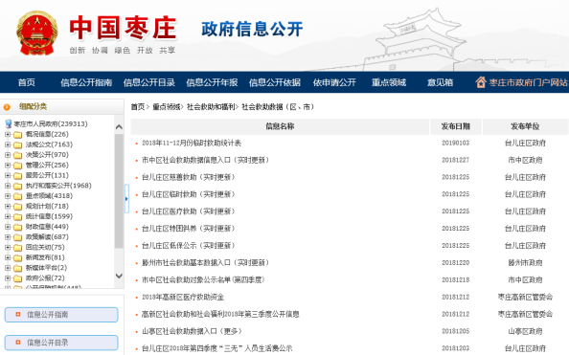
图：社会救助数据（市级）、社会救助数据（区、市）
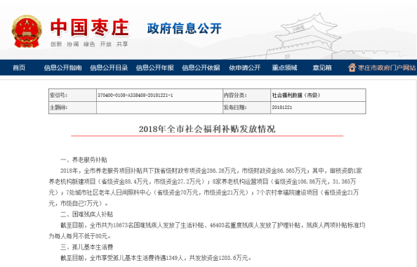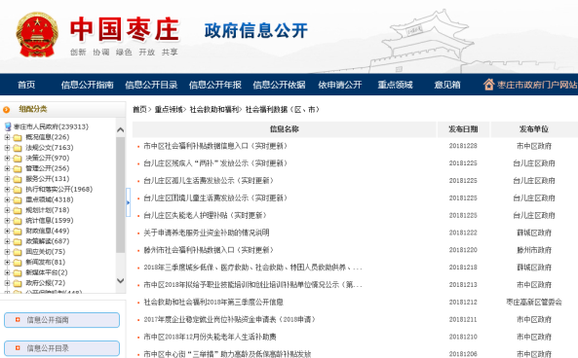
图：社会福利数据（市级）、社会福利数据（区、市）
3. 教育领域信息公开
教育公开包括义务教育、学前教育、特殊教育、职业教育、等方面的信息；义务教育、县域义务教育均衡发展等工作进展情况；民办学校办学资质、办学质量管理等信息。
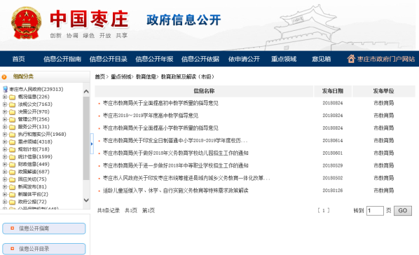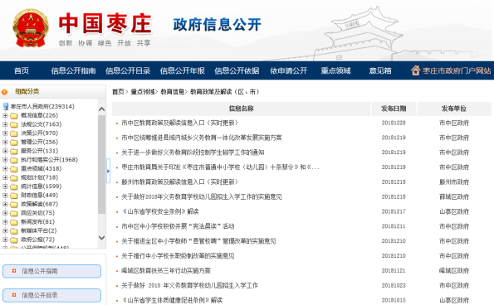
图：教育政策及解读（市级）、教育政策及解读（区、市）
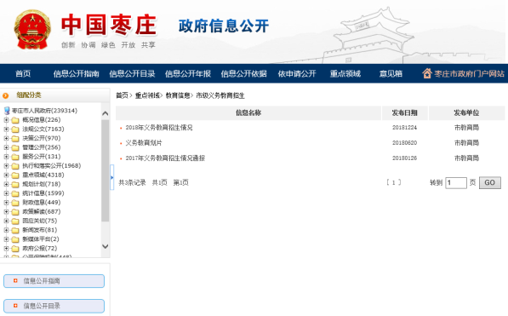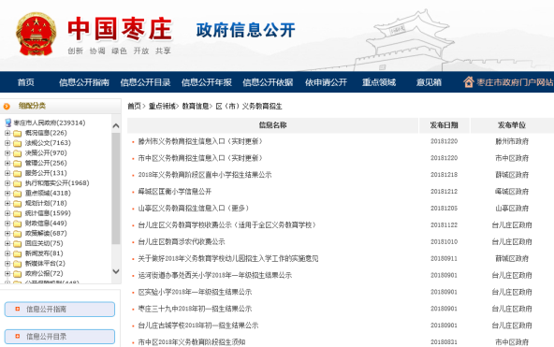
图：市级义务教育招生、区（市）义务教育招生
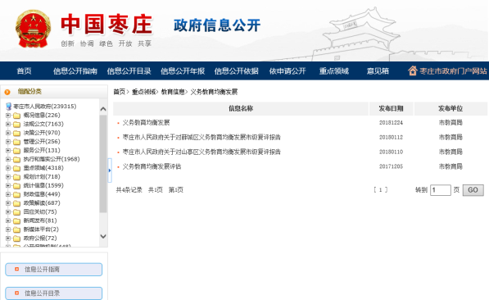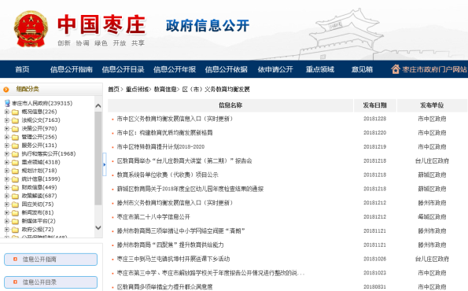
图：义务教育均衡发展、区（市）义务教育均衡发展
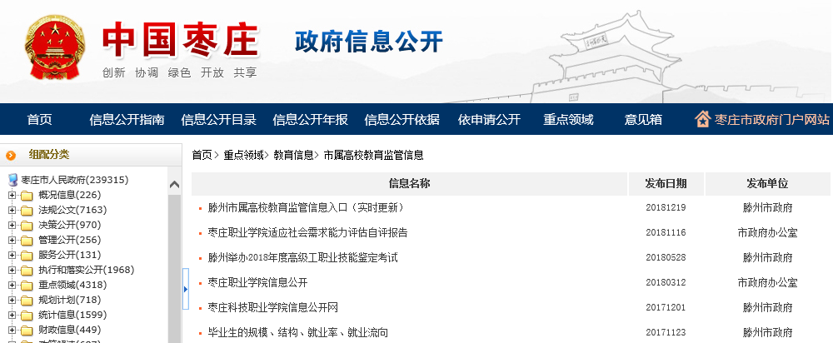
图：市属高校教育监管信息
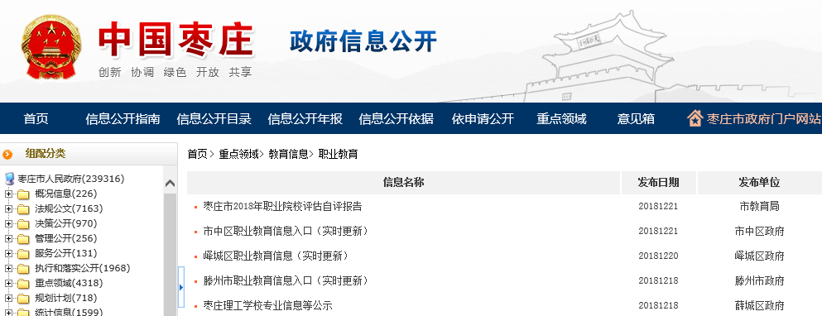
图：职业教育
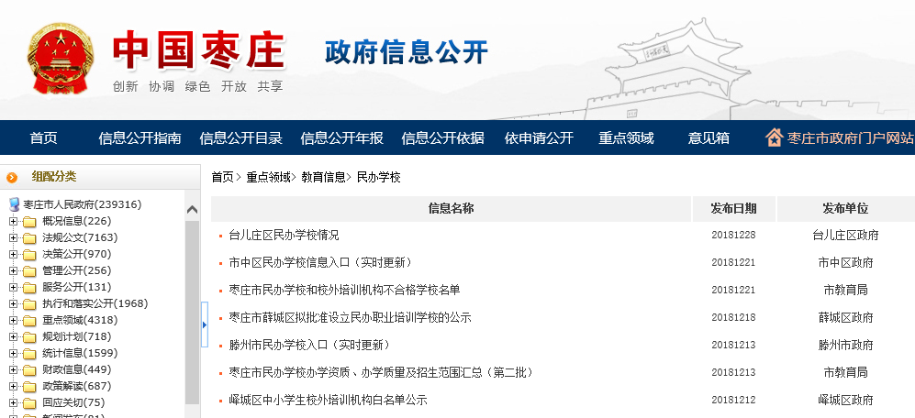
图：民办学校
4. 基本医疗卫生领域信息公开
基本医疗卫生公开包括医疗院务公开、改善医疗服务行动信息；医疗服务与常用药品价格信息等。
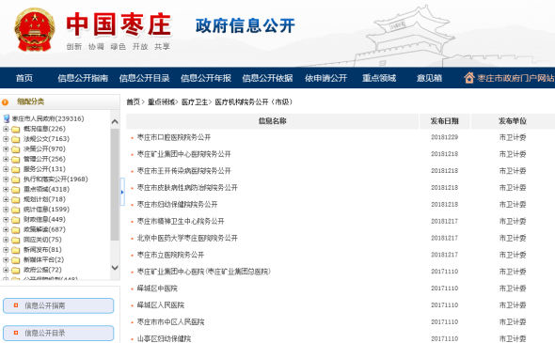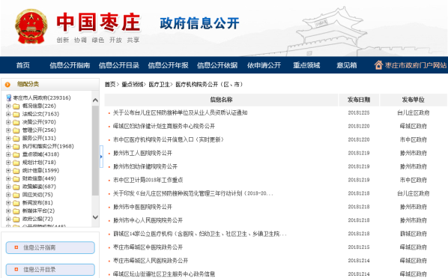
图：医疗院务公开（市级）、医疗院务公开（区、市）
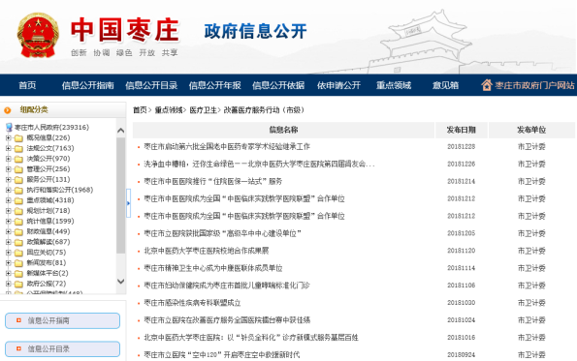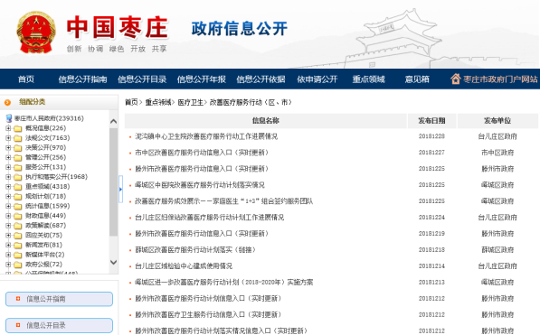
图：改善医疗服务行动（市级）、改善医疗服务行动（区、市）
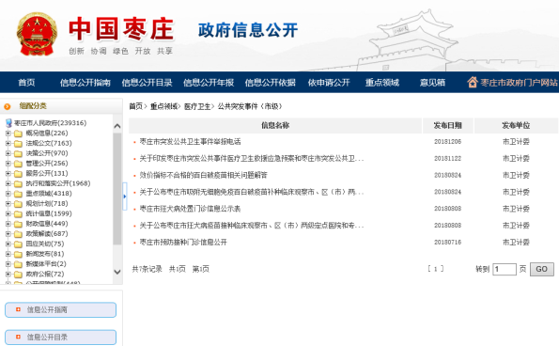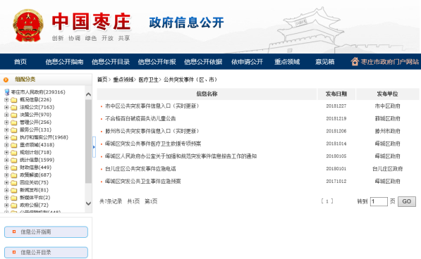
图：公共突发事件（市级）、公共突发事件（区、市）
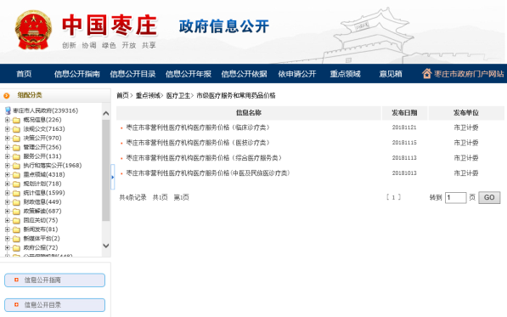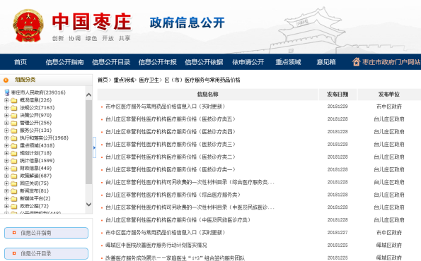
图：市级医疗服务与常用药品价格、区（市）医疗服务与常用药品价格
5. 公共文化体育领域信息公开
公共文化体育公开包括公共文化体育的服务保障政策、公共文化体育设施名录、公益性文化活动、公益性体育赛事等信息。
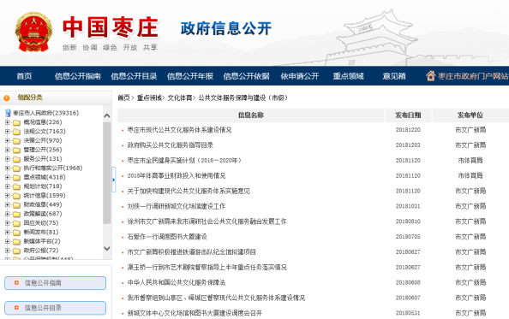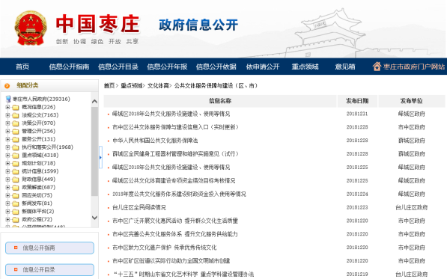
图：公共文体服务保障与建设（市级）、公共文体服务保障与建设（区、市）
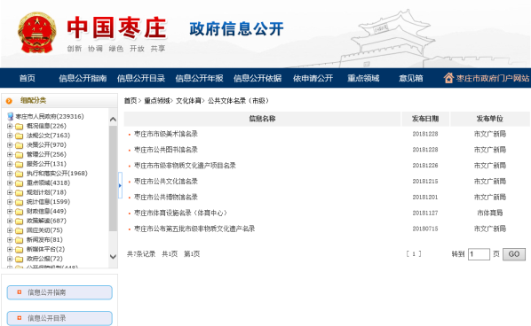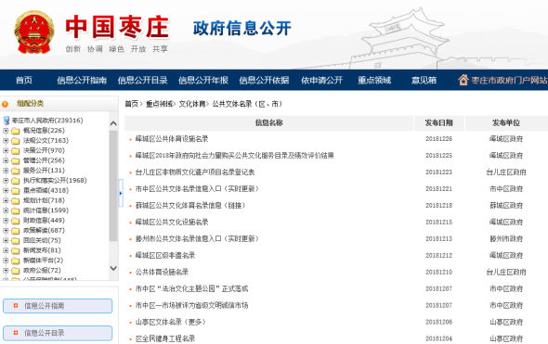
图：公共文体名录（市级）、公共文体名录（区、市）
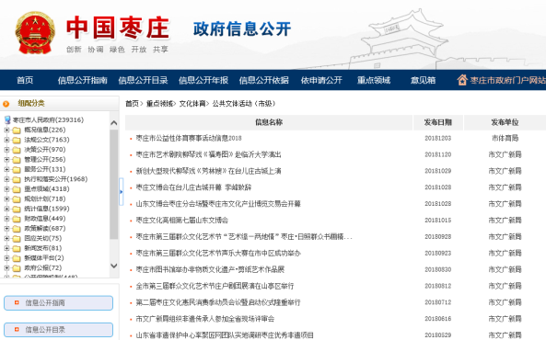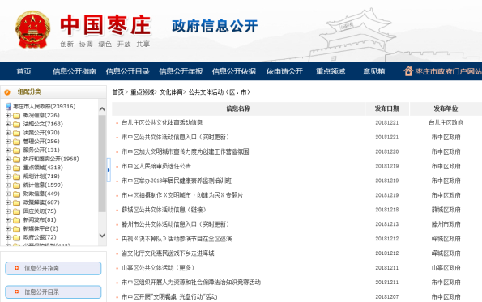
图：公共文体活动（市级）、公共文体活动（区、市）
6. 食品药品安全领域信息公开
食品药品安全公开包括食品药品备案信息、监督检查信息等。
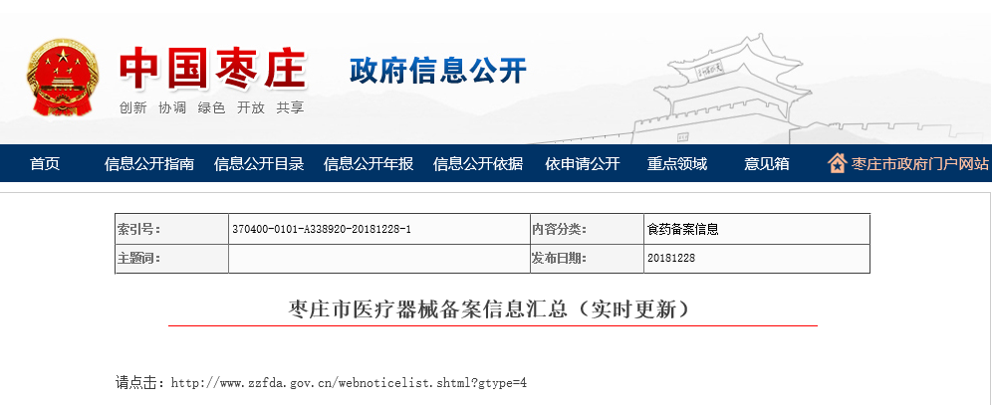
图：食药备案信息
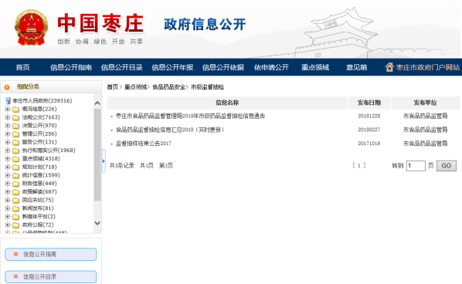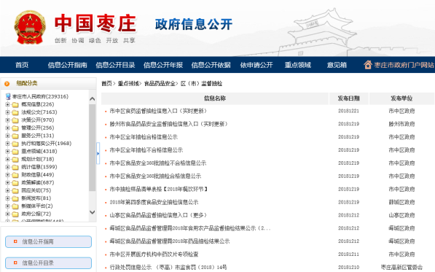
图：市级监督抽查、区（市）监督抽查
7. 环境保护领域信息公开
环境保护公开包括环境影响评价政策法规和审批有关信息、空气质量信息和排名、饮用水水源质量每月监测信息、重点污染源防治信息、重污染天气预警信息；以及河长制、湖长制工作开展信息等。
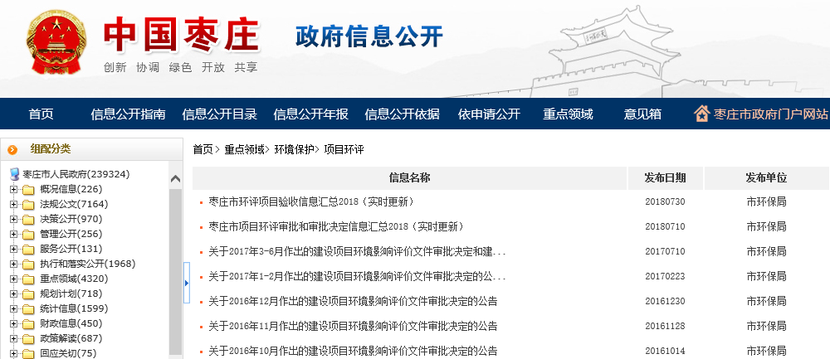
图：项目环评
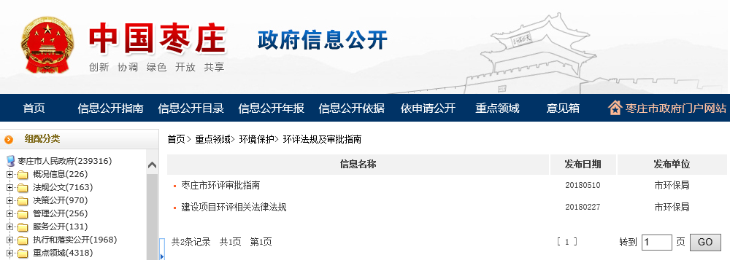
图：环评法规及审批指南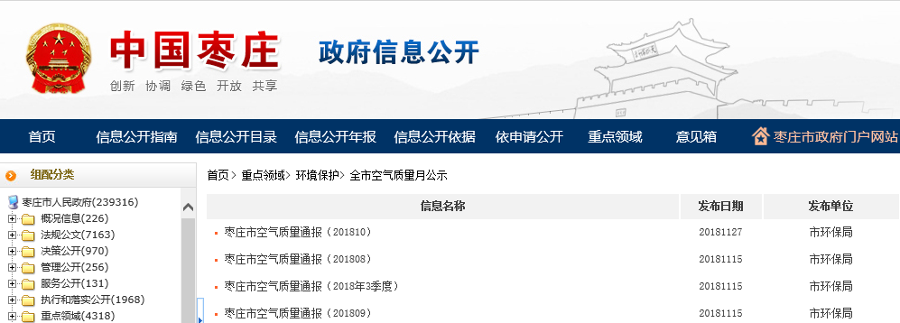
图：全市空气质量月公示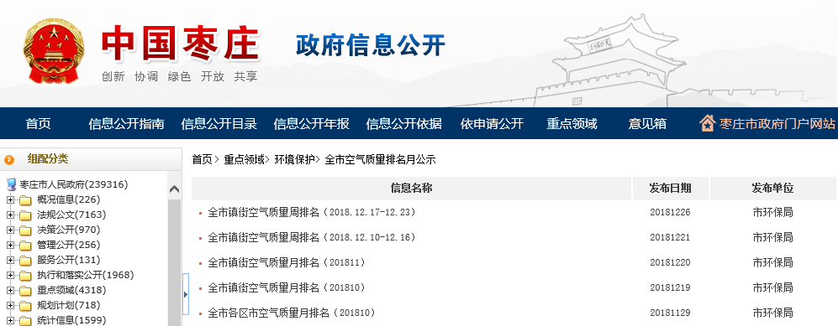
图：全市空气质量排名月公示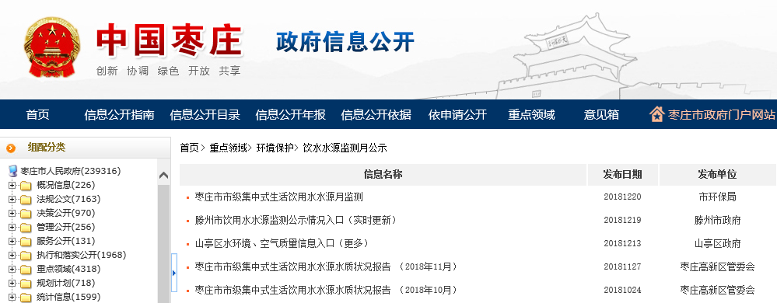
图：饮水水源监测月公示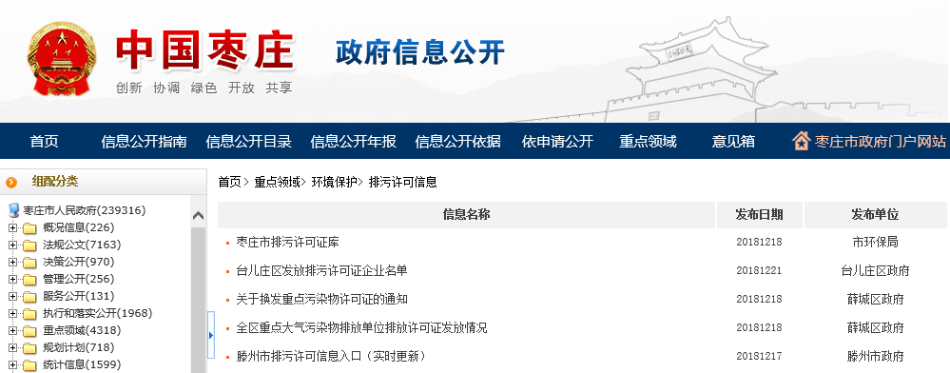
图：排污许可信息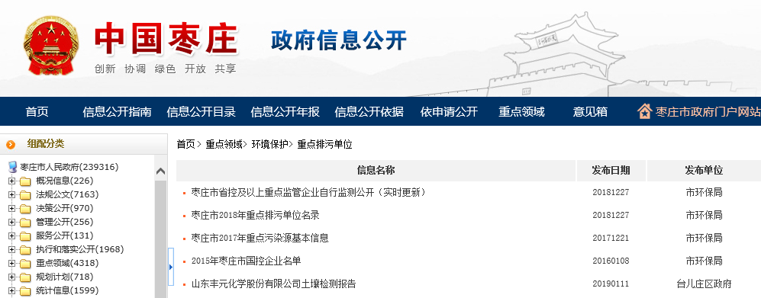
图：重点排污单位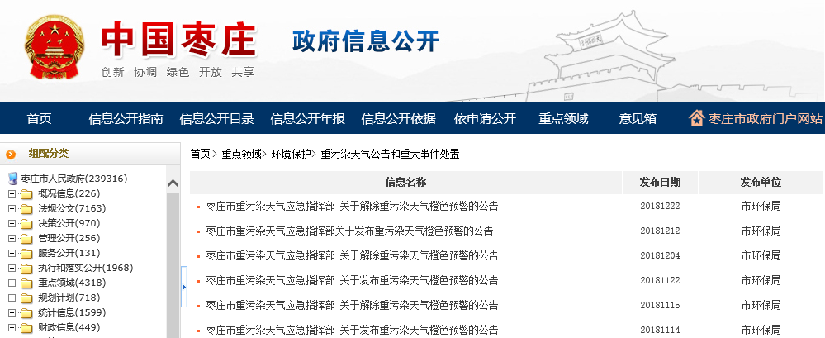
图：重污染天气公告和重大事件处置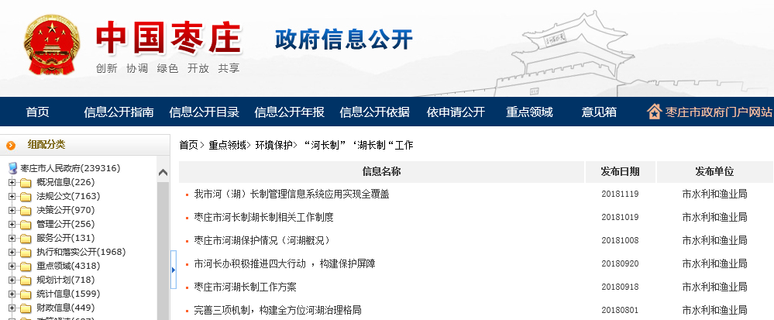
图：“河长制”“湖长制”工作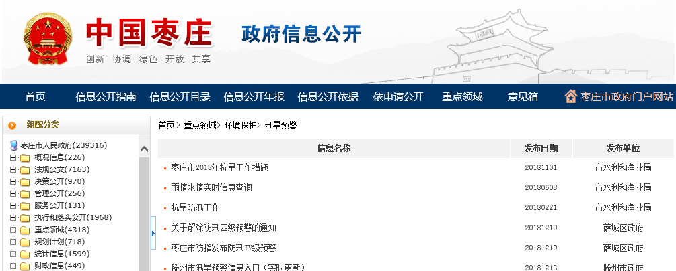
图：汛旱预警
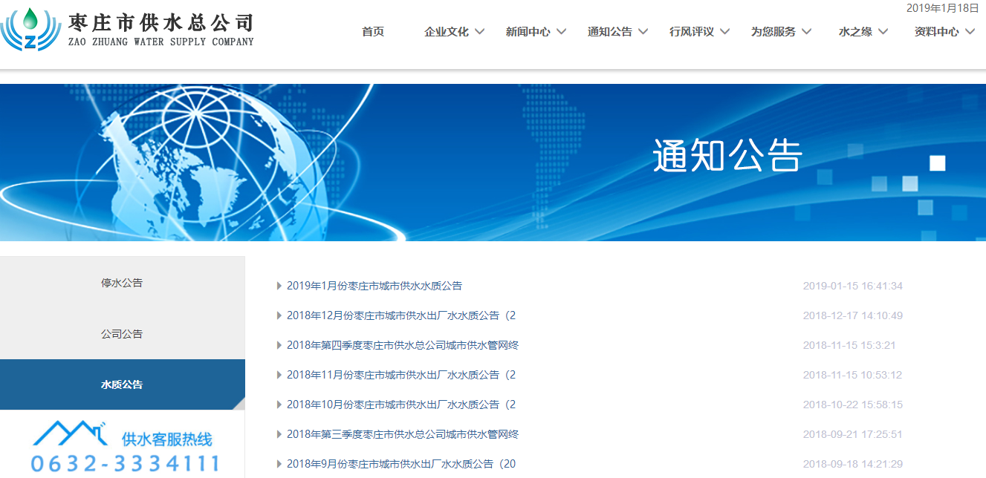
图：饮水安全信息（水厂）
8.灾害事故领域信息公开
灾害事故信息公开包括灾害预警防范等工作情况及动态信息，灾害、事故救援信息的公开。
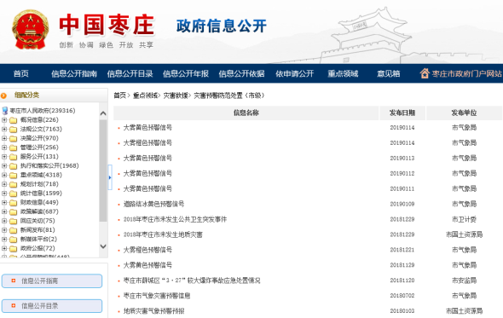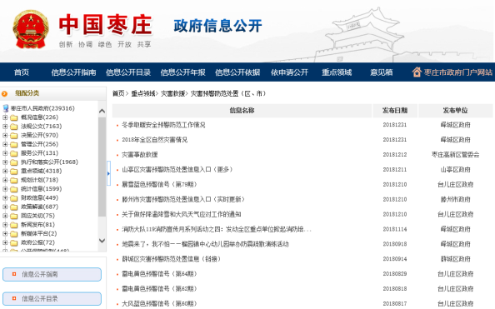
图：灾害预警防范处置（市级）、灾害预警防范处置（区、市）
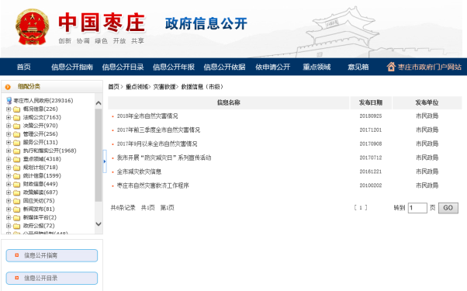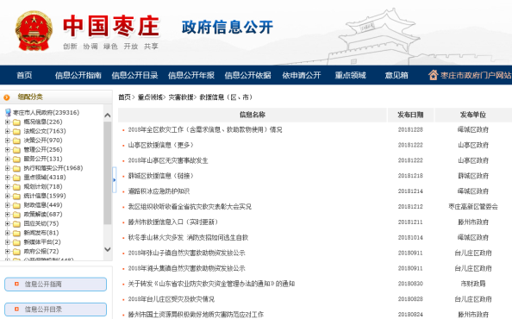
图：救援信息（市级）、救援信息（区、市）

（六）推进公共监管信息公开
1.国资国企信息公开
国资国企信息公开是对国有企业信息披露情况和国有企业监管信息进行公开。
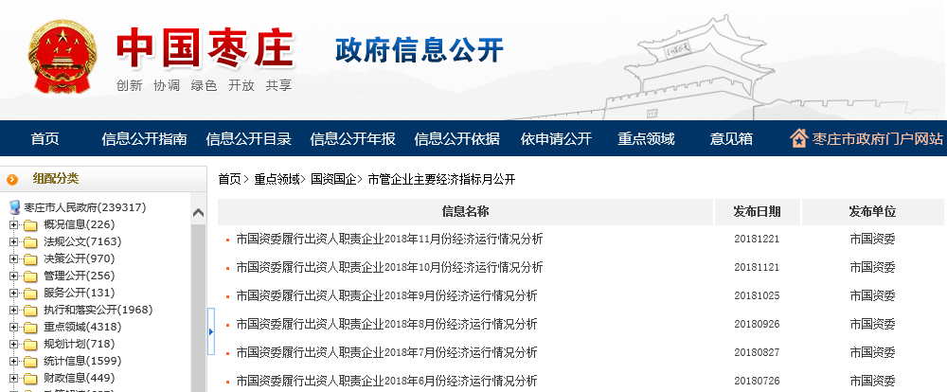
图：市管企业主要经济指标月公开
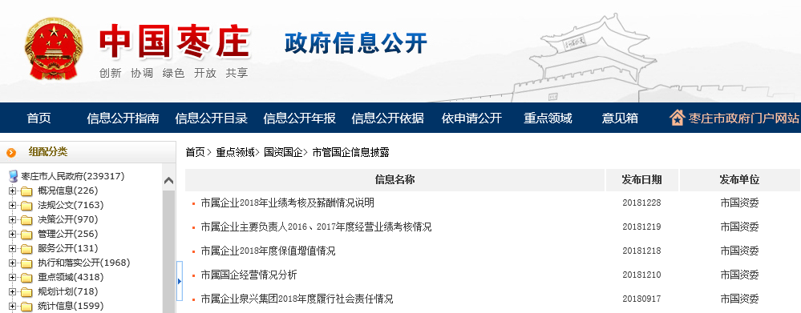
图：市管国企信息披露
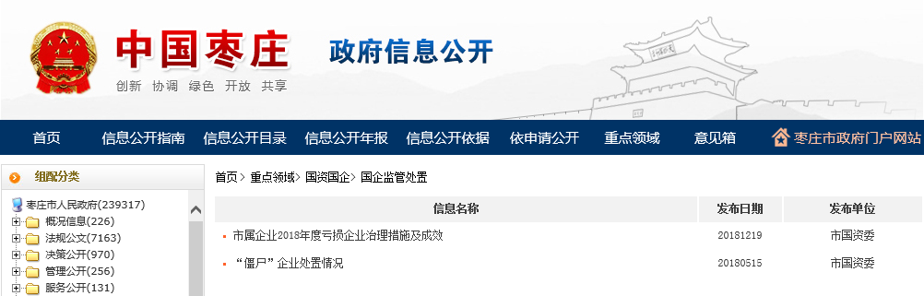
图：国企监管处置
2. 安全生产信息公开
安全生产信息公开包括安全事故警示提示信息、安全生产监管信息、安全生产不良记录“黑名单”、建筑市场安全监管信息等相关信息。
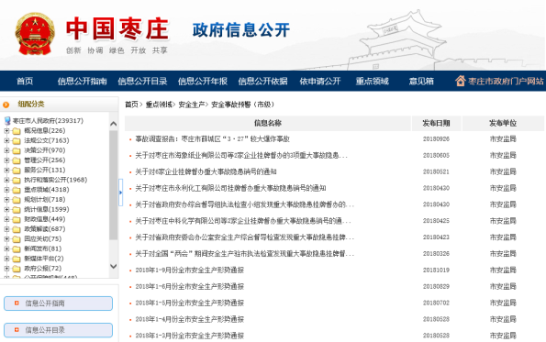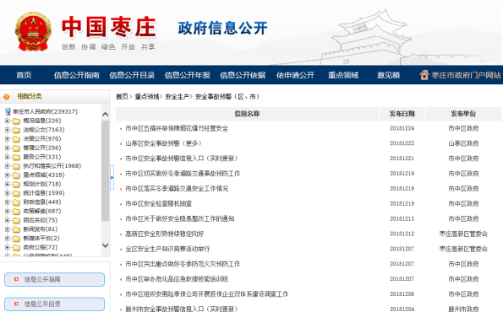
图：安全事故预警（市级）、安全事故预警（区、市）
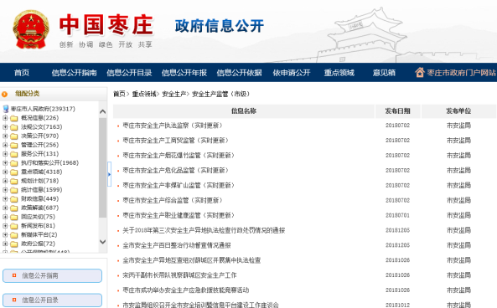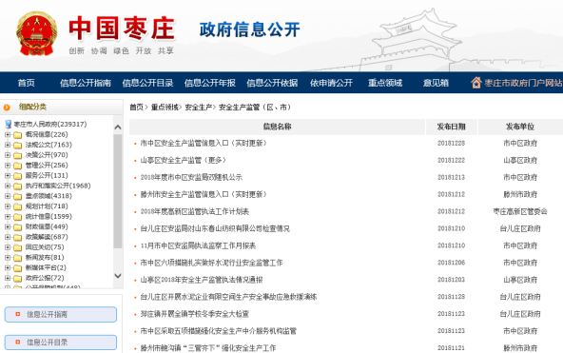
图：安全生产监管（市级）、安全生产监管（区、市）
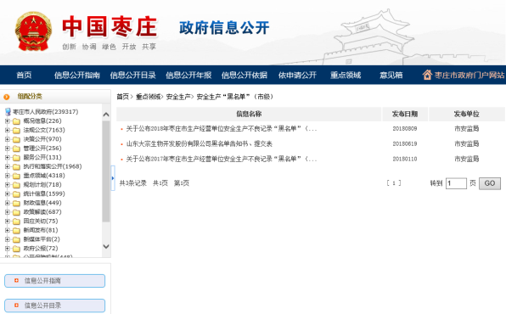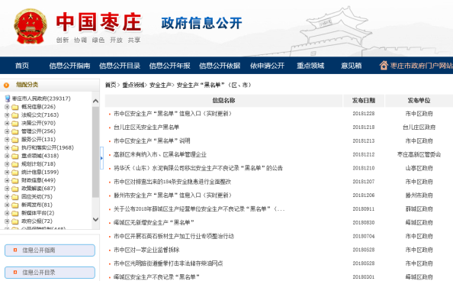
图：安全生产“黑名单”（市级）、安全生产“黑名单”（区、市）
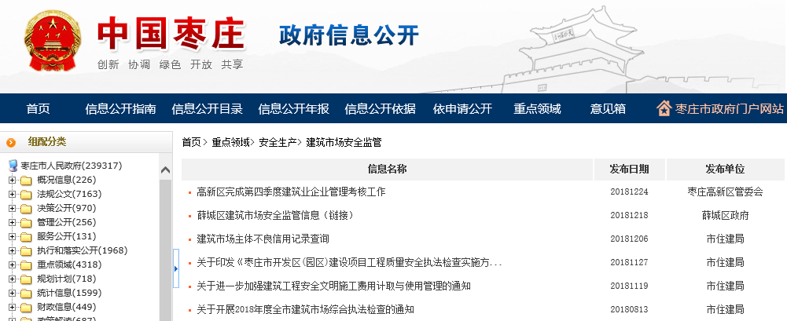
图：建筑市场安全监管

依申请公开情况

（一）申请情况
经初步统计，全市各级各部门2018年共受理依申请公开政府信息441件，其中信函申请202件，政务网络平台申请217件，当面申请19件。申请内容主要涉及土地征收、房屋拆迁、环境保护、劳动就业等方面。

（二）申请处理情况
441件政府信息公开申请全部答复办结，其中属于已主动公开的114件，同意公开答复373件，同意部分公开答复12件，不予公开4件，不属于本行政机关公开40件，申请信息不存在8件，告知更改补充4件。

（三）政府信息公开的收费及减免情况
根据《关于清理规范一批行政事业性收费有关政策的通知》（财税〔2017〕20号）规定，本年度全省各级政府和县级以上政府部门依申请公开政府信息没有收取任何费用，包括：检索费、复制费（含案卷材料复制费）、邮寄费。

（四）因政府信息公开申请提起行政复议、行政诉讼的情况
2018年全市严格按照《条例》规定公开政府信息，信息公开全年行政复议案件总数为5，行政复议败诉数为0；全年行政诉讼案件总数为1，行政诉讼败诉数为0。

主要问题和改进措施

（一）主要问题
一是政务公开体制机制建设需要进一步加强。部分政府网站等公开平台信息公开目录设置栏目不统一，公开标准化规范化不够。
二是政策同步解读机制落实不彻底。部分市政府部门和县级政府网站的解读材料未能与文件发布同步公开。发布解读材料存在不充分、不完全、不及时问题。
三是“两微一端”新媒体平台应用有待提升。目前市直部门和区（市）开设了较多微博、微信、移动客户端等新媒体平台，但多数单位平台信息发布多，政策解读和办事服务功能弱，需要进一步提升服务水平。

（二）下步措施
一是全面加强政务公开制度机制体系建设。按照上级新的要求完善现有公开制度机制，细化重点领域公开标准，督促区（市）和市直部门强化制度落实，促进政务公开标准化、规范化建设。
二是加强业务培训。针对政务公开工作要求，继续开展专项培训，通过专题座谈、一对一指导、先进带后进等形式，坚持问题导向，分批次调度培训区（市）和市政府部门政务公开工作人员，确保全市政务公开水平再提升。
三是完善政策解读机制。加大对区（市）和市直部门检查力度，落实政策解读材料与政策文件同步起草、同步审批、同步发布工作制度，提高解读材料质量和政策知晓率。
四是加强政务新媒体平台建设。认真梳理新媒体功能，进一步提高新媒体与传统媒体的资源整合度，发挥新媒体的互动功能，提升政务公开的水平。

附件：2018年度政府信息公开工作情况统计表

枣庄市人民政府
2019年1月

附件
2018年度政府信息公开工作情况统计表
（市级政府）
统 计 指 标 | 单位 | 统计数
一、主动公开情况
（一）主动公开政府信息数（不同渠道和方式公开相同信息计1条）  （不同渠道和方式公开相同信息计1条） | 条 | 141783
其中：主动公开规范性文件数 | 条 | 34
制发规范性文件总数 | 件 | 34
（二）通过不同渠道和方式公开政府信息的情况
1.政府公报公开政府信息数 | 条 | 331
2.政府网站公开政府信息数 | 条 | 123909
3.政务微博公开政府信息数 | 条 | 6771
4.政务微信公开政府信息数 | 条 | 5919
5.其他方式公开政府信息数 | 条 | 4853
二、回应解读情况（不同方式回应同一热点或舆情计1次）
（一）回应公众关注热点或重大舆情数  （不同方式回应同一热点或舆情计1次） | 次 | 792
（二）通过不同渠道和方式回应解读的情况
1.参加或举办新闻发布会总次数 | 次 | 43
其中：主要负责同志参加新闻发布会次数 | 次 | 30
2.政府网站在线访谈次数 | 次 | 16
其中：主要负责同志参加政府网站在线访谈次数 | 次 | 5
3.政策解读稿件发布数 | 篇 | 203
4.微博微信回应事件数 | 次 | 474
5.其他方式回应事件数 | 次 | 21
三、依申请公开情况
（一）收到申请数 | 件 | 441
1.当面申请数 | 件 | 19
2.传真申请数 | 件 | 3
3.网络申请数 | 件 | 217
4.信函申请数 | 件 | 202
5.其他形式 | 件 | 0
（二）申请办结数 | 件 | 441
1.按时办结数 | 件 | 441
2.延期办结数 | 件 | 0
（三）申请答复数 | 件 | 441
1.属于已主动公开范围数 | 件 | 114
2.同意公开答复数 | 件 | 373
3.同意部分公开答复数 | 件 | 12
4.不同意公开答复数 | 件 | 4
其中：涉及国家秘密 | 件 | 0
涉及商业秘密 | 件 | 0
涉及个人隐私 | 件 | 1
危及国家安全、公共安全、经济安全和社会稳定 | 件 | 0
不是《条例》所指政府信息 | 件 | 3
法律法规规定的其他情形 | 件 | 0
5.不属于本行政机关公开数 | 件 | 40
6.申请信息不存在数 | 件 | 8
7.告知作出更改补充数 | 件 | 4
8.告知通过其他途径办理数 | 件 | 0
四、行政复议数量 | 件 | 5
（一）维持具体行政行为数 | 件 | 5
（二）被依法纠错数 | 件 | 0
（三）其他情形数 | 件 | 0
五、行政诉讼数量 | 件 | 1
（一）维持具体行政行为或者驳回原告诉讼请求数 | 件 | 1
（二）被依法纠错数 | 件 | 0
（三）其他情形数 | 件 | 0
六、被举报投诉数量 | 件 | 0
（一）维持具体行政行为数 | 件 | 0
（二）被纠错数 | 件 | 0
（三）其他情形数 | 件 | 0
七、向图书馆、档案馆等查阅场所报送信息数 | 条 | 969
（一）纸质文件数 | 条 | 338
（二）电子文件数 | 条 | 631
八、开通政府信息公开网站（或设立门户网站信息公开专栏）数 | 个 | 47
（一）市政府及其部门门户网站 | 个 | 41
（二）县（市、区）政府门户网站 | 个 | 6
（三）乡镇政府（街道办事处）门户网站 | 个 | 0
九、市政府公报发行量
（一）公报发行期数 | 期 | 12
（二）公报发行总份数 | 份 | 4.2万
十、设置政府信息查阅点数 | 个 | 129
（一）市政府及其部门 | 个 | 5
（二）县（市、区）政府及其部门 | 个 | 28
（三）乡镇政府（街道办事处） | 个 | 96
十一、查阅点接待人数 | 次 | 2759
（一）市政府及其部门 | 次 | 172
（二）县（市、区）政府及其部门 | 次 | 576
（三）乡镇政府（街道办事处） | 次 | 2011
十二、机构建设和保障经费情况
（一）政府信息公开工作专门机构数 | 个 | 125
（二）设置政府信息公开查阅点数 | 个 | 129
（三）从事政府信息公开工作人员数 | 人 | 628
1.专职人员数（不包括政府公报及政府网站工作人员数） | 人 | 277
2.兼职人员数 | 人 | 351
（四）政府信息公开专项经费（不包括用于政府公报编辑管理及政府网站建设维护等方面的经费） | 万元 | 0
十三、政府信息公开会议和培训情况
（一）召开政府信息公开工作会议或专题会议数 | 次 | 151
（二）举办各类培训班数 | 次 | 151
（三）接受培训人员数 | 人次 | 5000余人
（注：各子栏目数总数要等于总栏目数量）

